IBM AI Engineering Professional Certificate

# CHƯƠNG 1. Machine Learning with Python

## Giới thiệu về machine learning

Là lĩnh vực con của khoa học máy tính, tập hợp các thuật toán để giải quyết bài toán về dự đoán, phân loại.



Hình : machine learning

Có các phương pháp học tập trong ML là: supervised, unsupervised, semi-supervised, self-supervised, … Trong đó có 2 phương pháp học chính và phổ thông nhất là supervised, unsupervied.

Supervised là phương pháp học có giám sát, nghĩa là khi 1 dữ liệu được đưa vào mô hình thì nó đã được gắn nhãn, hoặc có kết quả rõ ràng, ví dụ: khi đưa dữ liệu vào để máy có thể nhận diện khuôn mặt thì dữ liệu đó đã dược gắn nhãn tương ứng với tên, tuổi, …



Hình 1.2: Phương pháp supervised và unsupervised

Unsupervised là phương pháp học không giám sát, nghĩa là khi 1 dữ liệu được đưa vào mô hình thì mô hình phải cố gắng tìm ra được cấu trúc ẩn bên trong dữ liệu đó, ví dụ: đưa dữ liệu là các loài động vật thì mô hình phải cố gắng tự phân loại các loài vật.

## Bài toán của ML

### Hồi quy

Là dựa vào các thông tin có sẵn để có thể dự đoán một giá trị tiếp theo. Thuật toán phổ biến trong hồi quy là hồi quy tuyến tính.

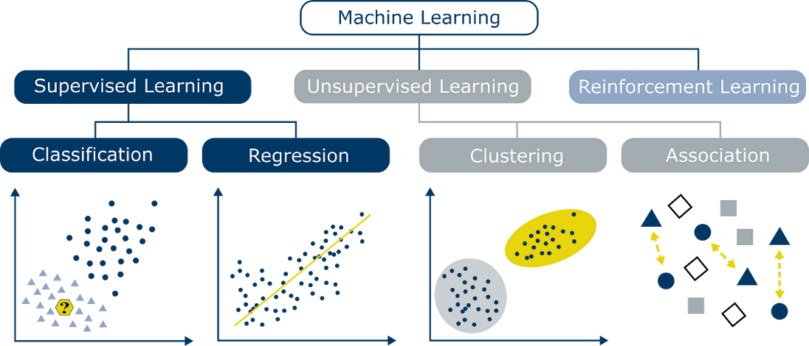

Hình .: Các bài toán trong machine learning

Hồi quy tuyến tính là tìm ra mối quan hệ giữa các thông tin đầu vào với thông tin đầu ra dựa trên phương trình toán học. Có 2 phương pháp hồi quy tuyến tính là hồi quy tuyến tính đơn giản (chỉ chứa 1 tham số độc lập) và hồi quy tuyến tính bội (chứa nhiều hơn 1 tham số độc lập).

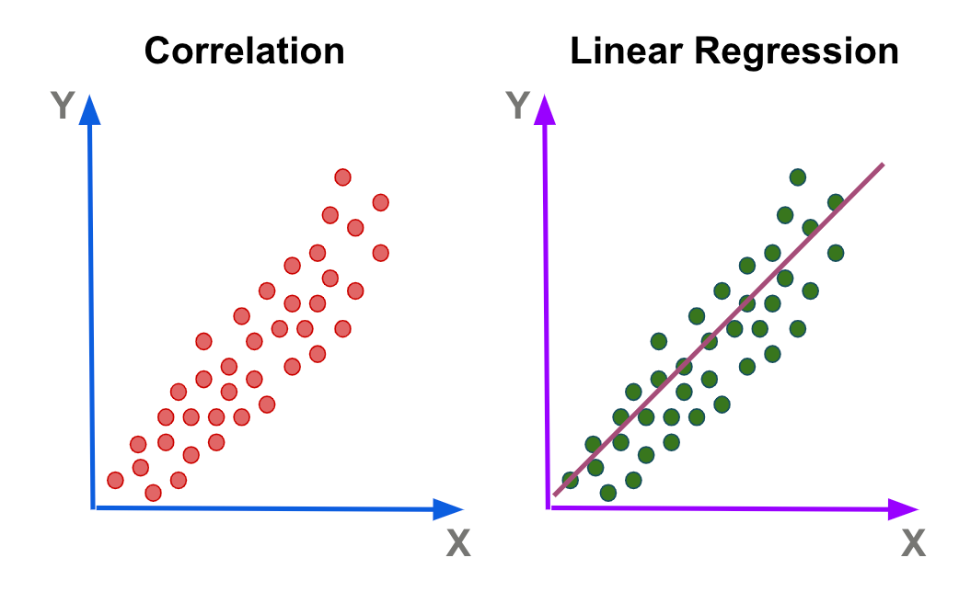

Hình .: Mô phỏng hồi quý tuyến tính trên trục tọa độ

Để đánh giá một mô hình hồi quy thì thường sử dụng các số liệu sau: MAE (Mean absolute error), MSE (Mean Square Error), RSMA (Root Mean Square Error), RAE (Realative Absolute Error), RSA (Relative Square Error).

Tham số đánh giá được sử dụng nhiều nhất là MSE= 1/n * 2 là khoảng cách trung bình bình phương giữa giá trị thực tế và giá trị mô hình dự đoán.

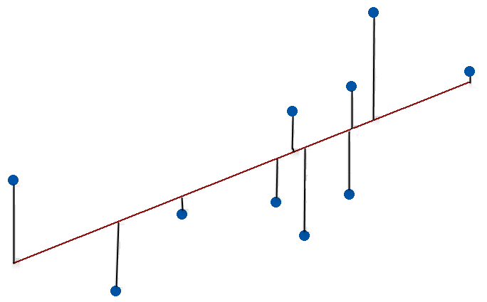

Hình .: Hàm mất mát MSE

### Phân loại và phân cụm

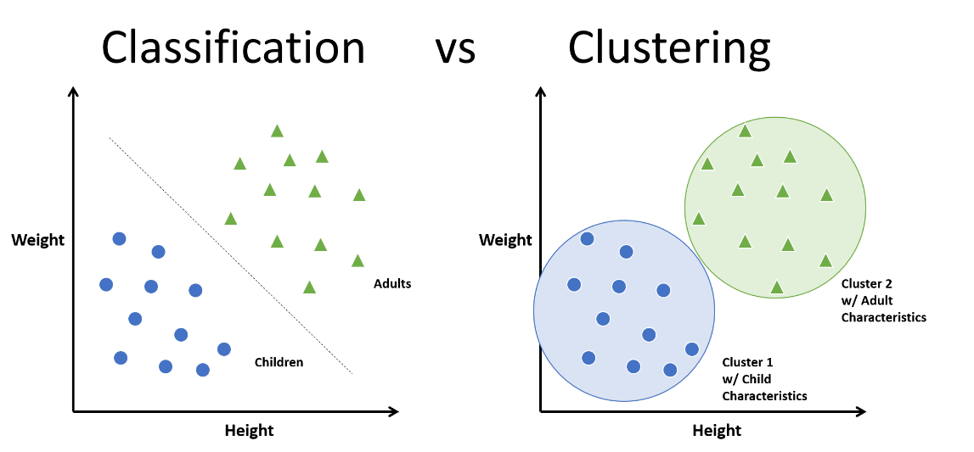

Hình .: Phân loại và phân cụm

Phân loại là đưa các điểm dữ liệu vào các nhóm đã biết trước, phân cụm là nhóm các điểm dữ liệu dựa trên những điểm chung nào đó giữa các dữ liệu với nhau. Một số thuật toán phổ biến là hồi quy logistic, k-nearest neighbor, cây quyết định, support vector machine, …

* Hồi quy logistic: là dựa vào các thông tin đã có để đưa ra một dự đoán hữu hạn nhị phân, cụ thể như có hoặc không, đúng hoặc sai, thành công hoặc thất bại, cao hoặc thấp, … được quy về giá trị 0 hoặc 1.

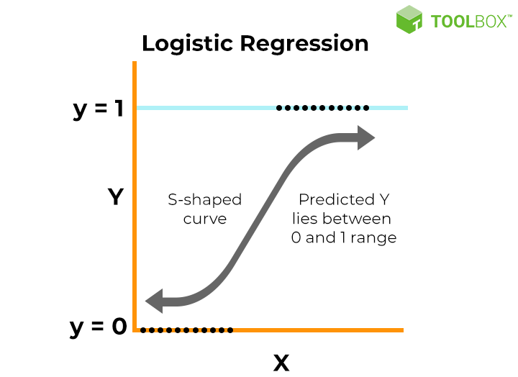

Hình .: Hồi quy logistic

Ví dụ như ta có mối quan hệ như sau: ծ (ƟTX) 🡪 P(y=1|x). Xác suất để y=1 khi sử dụng x là bao nhiêu.

Với mỗi giá trị theta và x, mô hình sẽ cho ra một dự đoán ŷ, và từ đó tính ra xác suất y=1 với mỗi x. Hồi quy logistic sử dụng hàm logistic (sigmoid) $ŷ=\frac{1}{1+e^{-ƟTX}}$

Bước 1: Tạo ngẫu nhiên giá trị theta (Ɵ)

Bước 2: Với mỗi giá trị x từ dữ liệu tính toán ra ŷ (ŷ= ծ (ƟTX))

Bước 3: Tính toán mất mát giữa giá trị được tính bởi mô hình và thực tế (y - ŷ)

Bước 4: Tính toán tổng mất mát giữa mọi giá trị từ dữ liệu cho trước (J())

Bước 5: Thay đổi theta bằng giá trị khác và thực hiện lại Bước 2 đến Bước 4

Vì bài toán đưa ra xác suất nhị phân, chỉ nhận giá trị trong khoảng 0 đến 1, mà hàm dự đoán ծ (ƟTX) có thể cho giá trị ngoài khoảng này, vì vậy cần sử dụng hàm sigmoid để có thể giới hạn đầu ra.

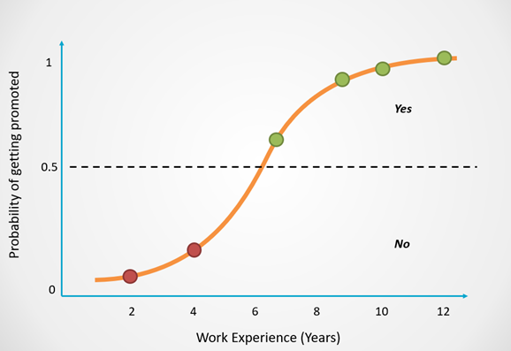

Hình .: Hàm sigmoid

Thuật toán hồi quy logistic cố gắng tìm ra các giá trị theta sao cho tổng mất mát giữa giá trị mô hình và thực tế thấp nhất (J() min). Khi đạt được đến độ chính xác yêu cầu thì mô hình ngừng lại. Để tối ưu hóa bước 5 thì có thể sử dụng gradient descent để có thể đạt hiệu suất tốt nhất.

Có thể sử dụng các phương pháp thay đổi tham số khác ngoài phương pháp gradient, mục đích của việc thay đổi tham số để tìm ra được theta phù hợp nhất, hàm mất mát giữa giá trị dự đoán và giá trị thực tế là thấp nhất. Đây cũng là bước khó và quan trọng nhất trong hồi quy logistic.

* Support Vector Machine

Đưa dữ liệu đầu vào vào các không gian đa chiều, thuật toán SVM sẽ tạo ra một mặt siêu phẳng bởi phương trình ngăn cách các dữ liệu với nhau. Với không gian 2 chiều gồm x, y thì siêu phẳng là một đường thẳng, với không gian 3 chiều thì siêu phẳng là một mặt phẳng, …

Siêu phẳng là không gian con phẳng của một không gian có chiều cao hơn. Nói một cách đơn giản, đó là ranh giới ngăn cách một không gian thành hai phần. Ở các chiều cao hơn, mặc dù khó hình dung nhưng khái niệm vẫn như cũ: siêu phẳng là một không gian con nhỏ hơn không gian xung quanh một chiều và có thể được sử dụng để chia không gian thành hai nửa.

Hyperplane là cách gọi tổng quát của các "mặt phẳng" n-1 chiều trong một không gian n chiều. Trong không gian n chiều thì mỗi không gian n-1 chiều gọi là một siêu phẳng.

Một số không gian và siêu phẳng hay gặp trong toán học:

Đường thẳng (1 chiều) --> siêu phẳng là điểm (0 chiều).

Mặt phẳng (2 chiều) --> siêu phẳng: đường thẳng (1 chiều).

Không gian 3 chiều --> siêu phẳng: mặt phẳng

....

Không gian n chiều --> siêu phẳng: không gian n-1 chiều

Từ 4 chiều trở lên thì việc tưởng tượng hình học đi vào ngõ cụt và hình ảnh của nó rất trái ngược với trực giác của con người.

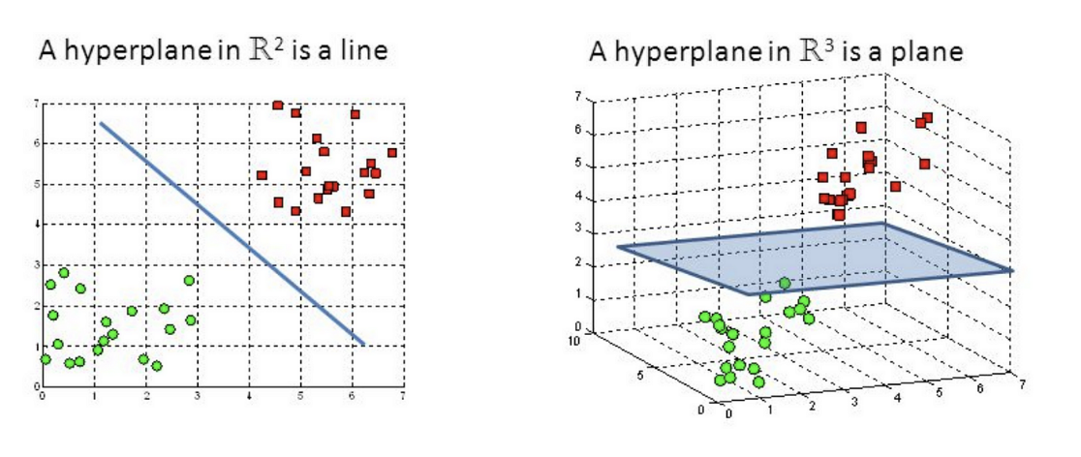

Hình .: Support vector machine

Để đưa dữ liệu vào các chiều không gian cao hơn thì sử dụng các hàm toán học khác nhau như: sigmoid, RBF, đa thức, …

Hàm SVM đạt hiệu quả tốt với các dữ liệu nhiều chiều và tối ưu hóa bộ nhớ, tuy nhiên lại không đạt được kết quả tốt với những dữ liệu lớn từ 1000 dòng và không cung cấp trực tiếp ước tính xác suất. SVM sử dụng tốt cho việc phát hiện chữ viết tay, phát hiện thư rác, phân tích dữ liệu GEN.

* K -Mean Clustering

Thuật toán này nhóm các dữ liệu dựa trên khoảng cách thành các cụm, việc xác định khoảng cách giữa các đối tượng (dữ liệu) bằng các hàm toán học khác nhau, trong đó hàm khoảng cách thông dụng nhất là eculid.

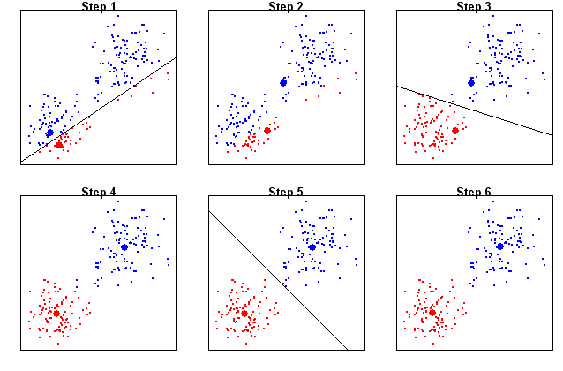

Hình .: K- mean Clustering

Phương pháp K -Mean sẽ đặt các vị trí k-centroid ngẫu nhiên, từ đó gom các đối tượng vào các k-centroid thành các cụm. Việc gom các điểm vào cụm bằng cách xác định khoảng cách từ điểm dữ liệu đến các k-centroid, khoảng cách đến k-centroid nào gần nhất thì sẽ nhóm vào cụm k-centroid đó.

Sau đó tính toán lại các vị trí k-centroid bằng cách tính trung bình khoảng cách của các điểm dữ liệu trong cụm. Rồi gom các đối tượng lại thành các cụm mới và thực hiện lại các bước tính toán vị trí k -centroid cho đến khi vị trí này không đổi nữa.

Nhược điểm của thuật toán này là phải xác định được trước số cụm của dữ liệu để có thể khởi tạo được bao nhiêu vị trí k -centroid, điều này là không dễ dàng.

## Các thông số để đánh giá mô hình thuật toán phân loại.

Để đánh giá một mô hình ML phân loại cần xác định các thông số sau:

Accuracy, precision, recall, f1 score, ma trận nhầm lẫn, trong đó 2 thông số thường xuyên được sử dụng là accuracy (độ chính xác), precision (độ chính xác khi kết quả dự đoán đúng).

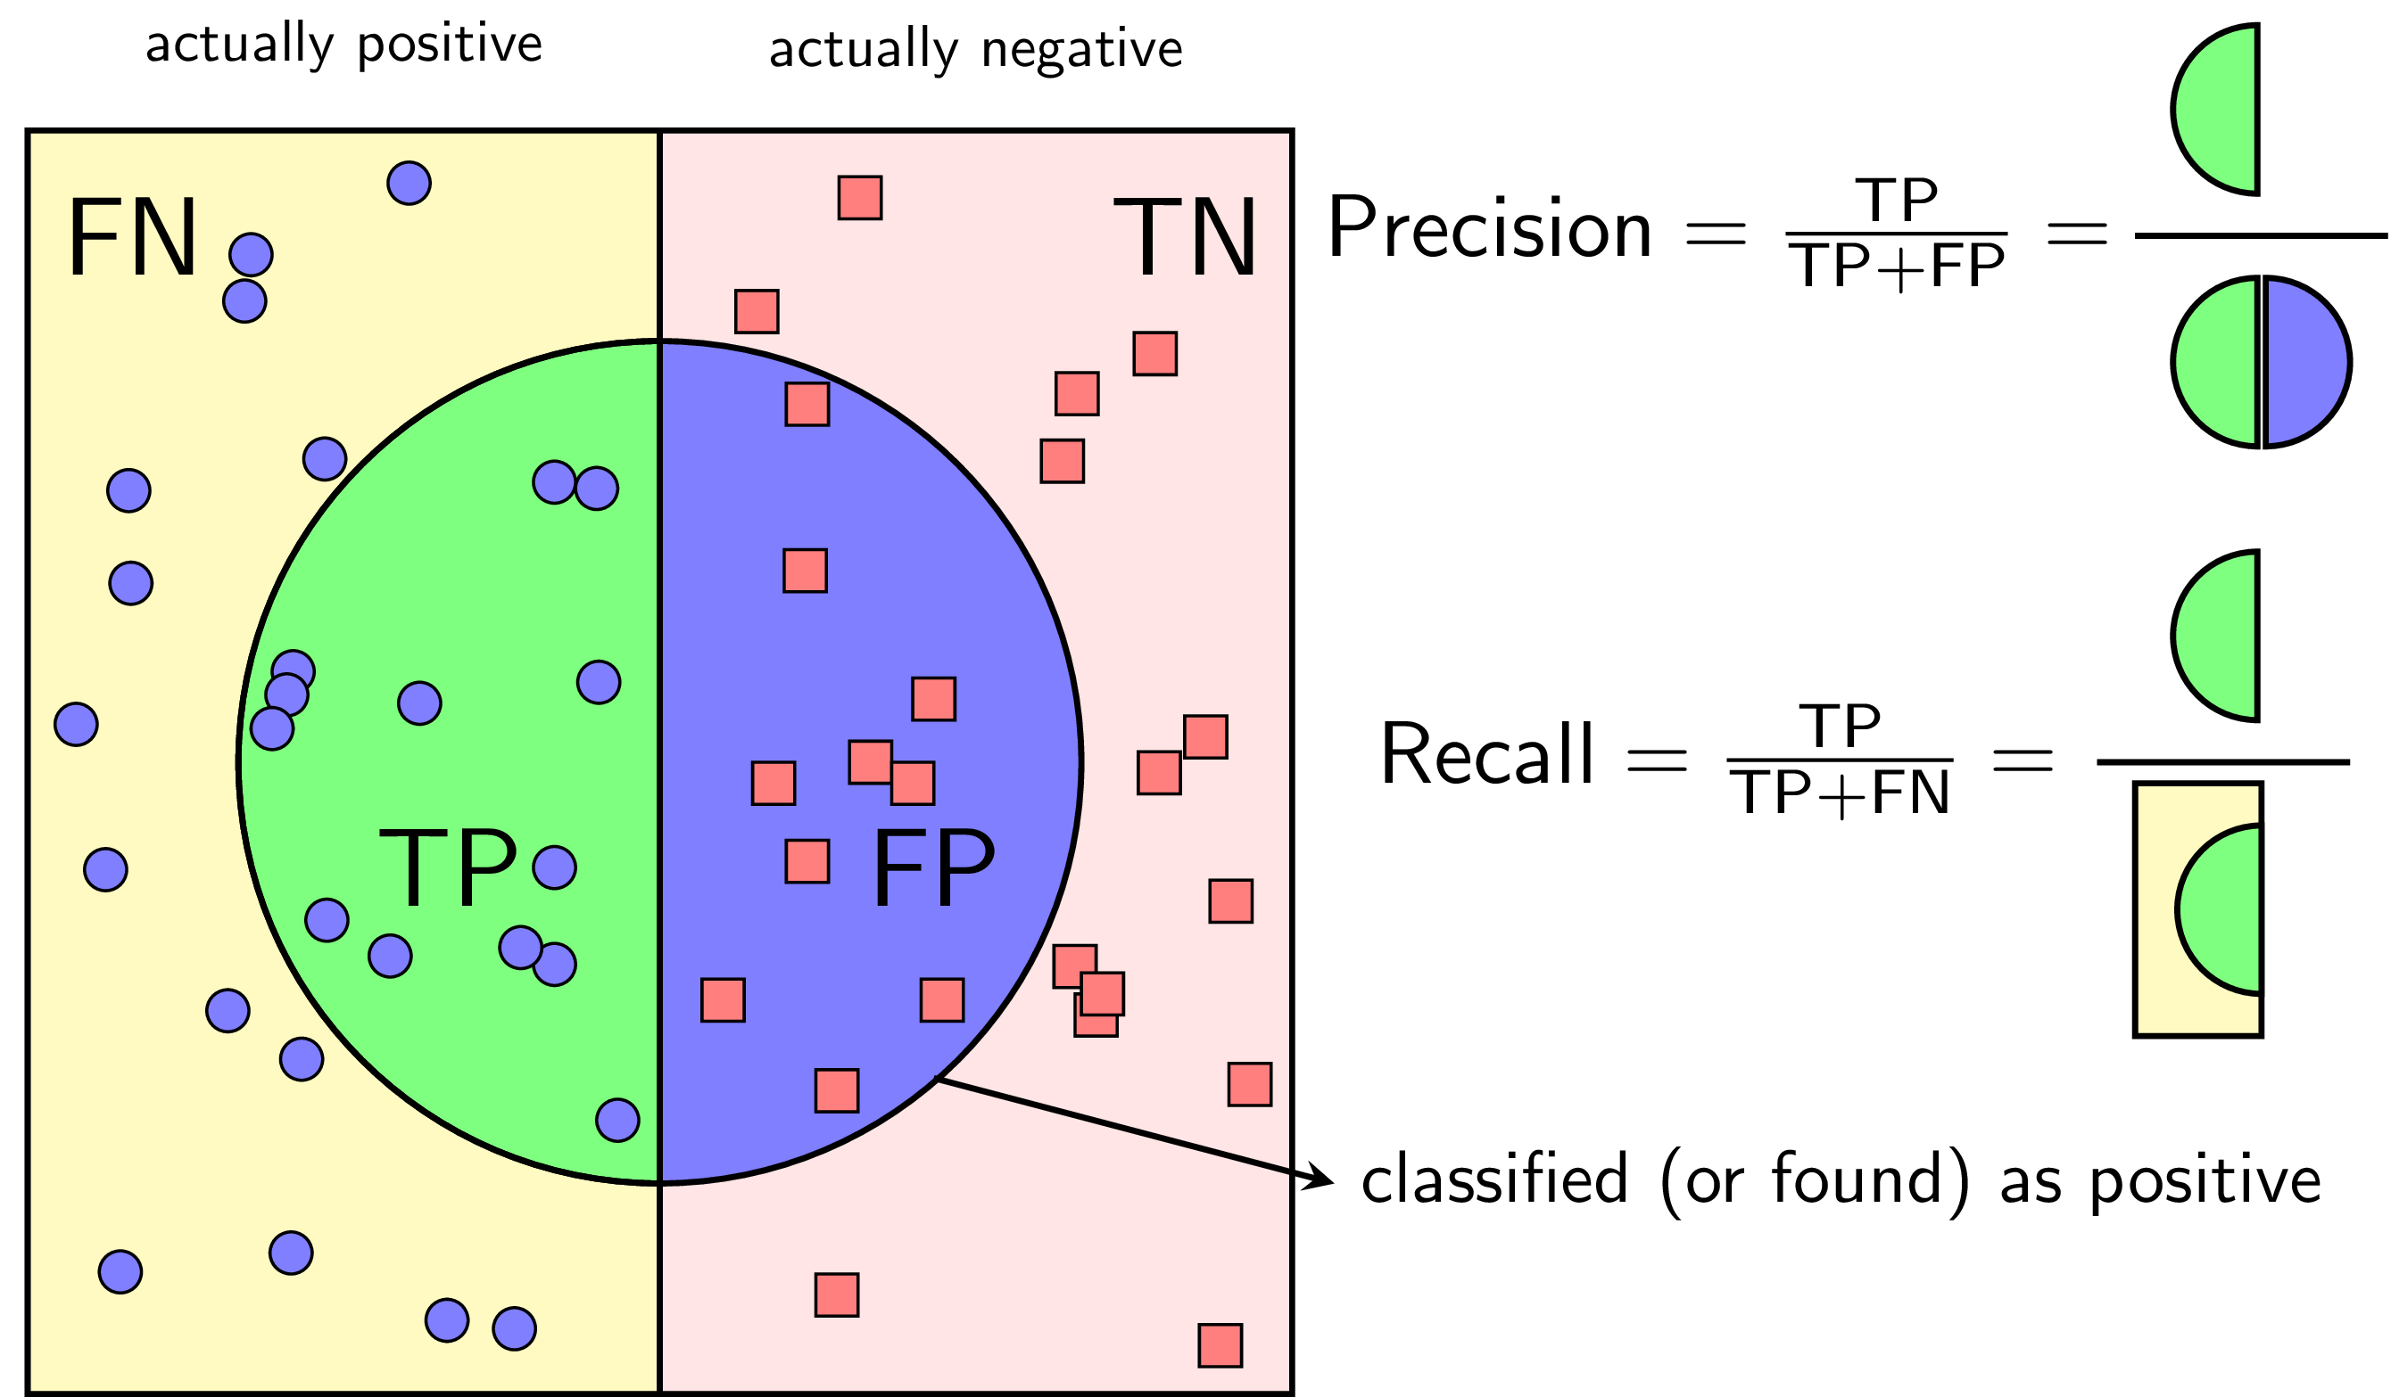

Hình .: Đánh giá mô hình machine learning

Accuracy = (TP +TN)/ (tổng số số lượng dự đoán/phân loại)

Precision = TP/(TP+FP)

# Chương 2. Introduction to Deep Learning & Neural Networks with Keras

## 2.1 Introduction to Deep Learning

DL là một nhánh nhỏ của ML. Nó bao gồm nhiều lớp (layer), đầu vào là input layer, đầu ra là output layer, giữa 2 lớp đầu vào và đầu ra là các lớp ẩn (hidden layer). Bên trong mỗi lớp sẽ chứa các nút mạng (node). Mỗi node sẽ thực hiện 1 nhiệm vụ, đầu ra của node này sẽ là đầu vào của lớp tiếp theo.

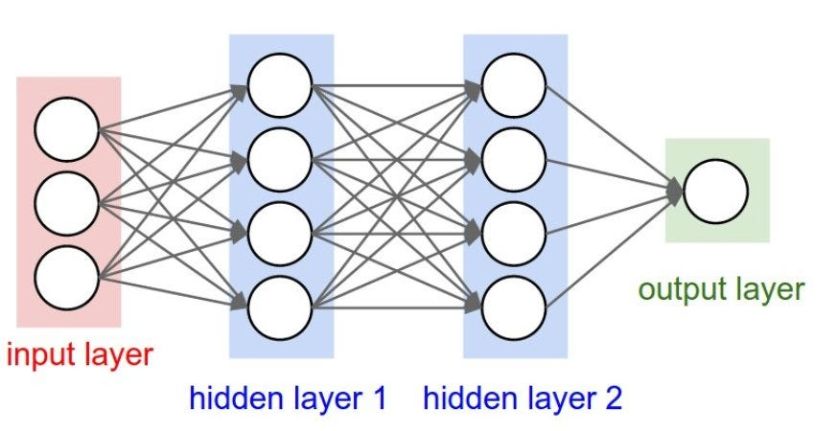

Hình 2.. Deep learning

### 2.1.1 Hàm kích hoạt

Trước khi được đưa vào các lớp tiếp theo thì dữ liệu sẽ được đưa qua hàm kích hoạt nhằm giúp mạng có thể học được những biểu diễn phức tạp. Bởi để xử lý các vấn đề phức tạp thì sử dụng mô hình tuyến tính là chưa đủ, và thực tế việc dữ liệu phân bố rất phức tạp, sẽ cần thêm các hàm phi tuyến để có thể biểu diễn tốt hơn.

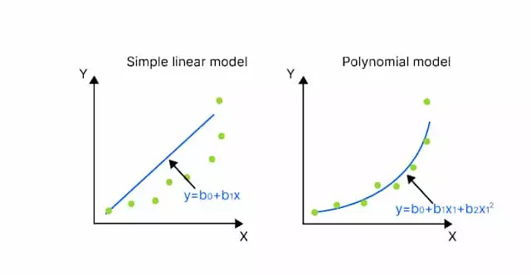

Hình 2. .: Hàm kích hoạt

Và việc sử dụng hàm kích hoạt sẽ ngăn việc dữ liệu sau mỗi lần qua các node là rất lớn, khi các phương trình có các hàng trăm, hàng triệu tham số thì kết quả của nó có thể là dương vô cùng hoặc âm vô cùng. Vì vậy sử dụng hàm kích hoạt có thể giới hạn giá trị đầu tra ở một khoảng nhất định, như hàm sigmoid là (0;1), ReLU (0, x).



Hình 2..: Hàm sigmoid

Ví dụ ta có mạng neural như sau:

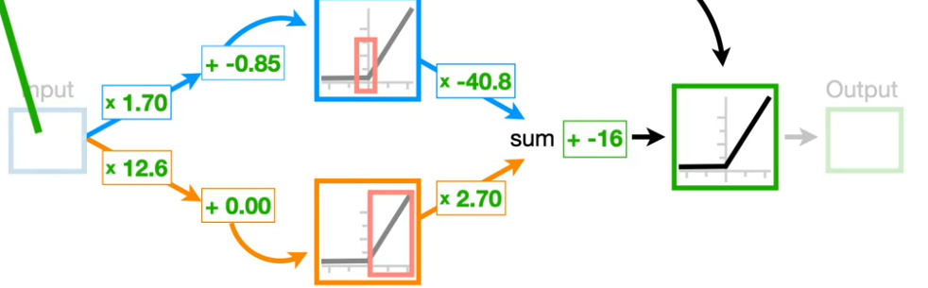

Với các giá trị input= 0, 0.2, 0.4, 0.6, 1 sẽ đưa vào hai node theo 2 đường đi xanh da trời và cam để đi đến output.

Với hướng đi màu xanh ta có:

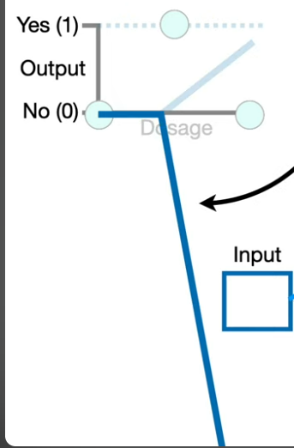

Với hướng đi màu cam ta được:

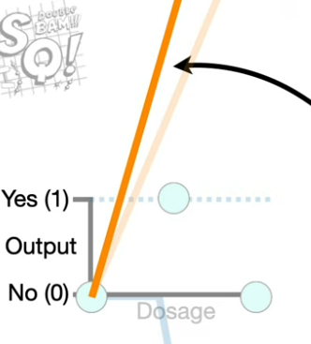

Sau đấy gộp hai hướng đi vào một nhánh “sum” ta thu được:

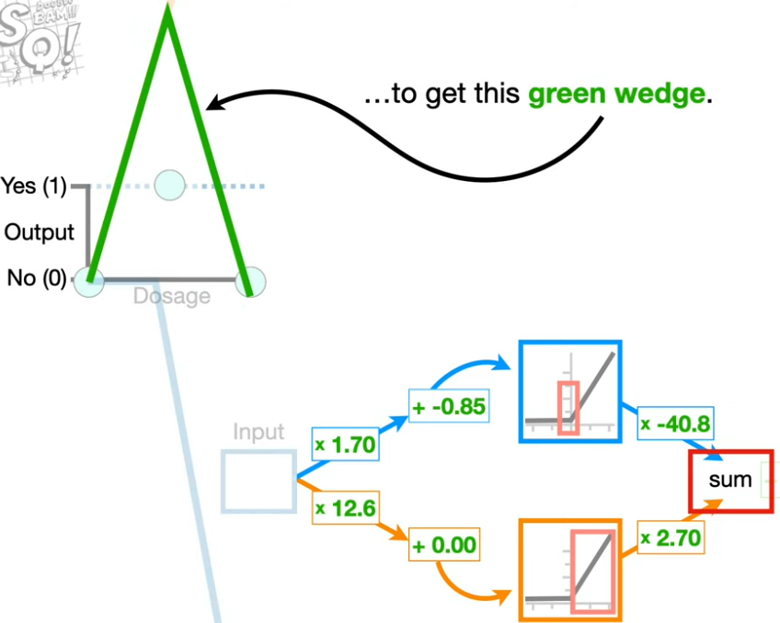

Để rồi output thu được sẽ có hình dạng như mong muốn, nhưng là đường gấp khúc, nếu muốn có đường bo cong thì ta cần áp dụng nhiều hàm kích hoạt khác nhau:

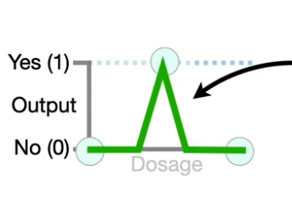

## 2.2 Thuật toán tối ưu

Thuật toán tối ưu là cơ sở để xây dựng mô hình neural network với mục đích "học " được các đặc trưng (hay pattern) của dữ liệu đầu vào, từ đó có thể tìm 1 cặp weights và bias phù hợp để tối ưu hóa mode (các thông số tối ưu nhất cho phương trình trong node).

Với mỗi giá trị được dự đoán bởi mô hình sẽ có sự khác nhau với giá trị thực tế, khi đó sẽ gọi là mất mát. Hàm mất mát (loss function) được xây dựng để nói lên điều này. Hàm mất mát có công thức tổng quát như sau: $J\left(w\right)=\frac{1}{m}\sum_{i=1}^{m}{{\left(y-w*x_{i}\right)}^{2}}$

Trong đó y là giá trị thực tế, w*xi là giá trị mô hình dự đoán, hàm mất mát này là phương trình bậc 2 nên nó sẽ có hình dạng tương tự parabol.

### 2.2.1 Gradient Descent

Tìm giá trị nhỏ nhất của 1 hàm số nào đó bằng cách hàm số đạt giá trị nhỏ nhất khi đạo hàm bằng 0. Đối với các hàm số nhiều biến thì đạo hàm rất phức tạp, thậm chí là bất khả thi. Nên thay vào đó người ta tìm điểm gần với điểm cực tiểu nhất. Gradient Descent có hướng tiếp cận ở đây là chọn 1 nghiệm ngẫu nhiên cứ sau mỗi vòng lặp (hay epoch) thì cho nó tiến dần đến điểm cần tìm. Công thức: wnew = wold – lr * gradient (w).

Trong đó lr (learning rate) là bước nhảy, gradient là độ dốc của hàm. Với hàm 1 biến thì gradient của hàm là đạo hàm của nó, gradient của hàm nhiều biến là đạo hàm của mỗi biến.

Ví dụ: Xét hàm số f(x)=w2+5sin(w) với đạo hàm f′(w)=2w+5cos(w). Giả sử bắt đầu từ một điểm x= -5, tại vòng lặp thứ t, chúng ta sẽ cập nhật như sau:

wnew = wold – lr * gradient((2wold+5cos(wold)))

chọn w ban đầu = -5 thì gradient của nó là âm, nghĩa là w nằm bên trái của min, lr= 0.1 thì sau 11 bước tính toán gradient của hàm bằng 0, tại đây w không thay đổi và đạt được kết quả tốt nhất.



Hình 2.4 Gradient descent (trái)

Chọn w ban đầu = 5 thì gradient của hàm là số dương, nên w sẽ nằm bên phải của min, lr= 0.1 thì sau 29 bước gradient của hàm bằng 0, tìm được w tốt nhất



Hình 2.5 Gradient descent (phải)

Việc lựa chọn learning rate và giá trị ban đầu rất quan trọng trong các bài toán thực tế. Như ví dụ trên thì nếu chọn giá trị ban đầu nằm bên phải thì phải tốn nhiều bước hơn so với chọn được giá trị nằng bên trái. Việc lựa chọn giá trị phụ thuộc nhiều vào từng bài toán và phải làm một vài thí nghiệm để chọn ra giá trị tốt nhất.

Quy tắc cần nhớ: luôn luôn đi ngược hướng với đạo hàm.

Với các hàm nhiều biến thì phương pháp gradient có dạng như sau:



Hình 2.6 Gradient descent đa biến

### 2.2.2 Lan truyền ngược

Là phương pháp sử dụng tính toán mất mát giữa giá trị dự đoán và giá trị thực tế để cập nhật lại các giá trị w1, w2, b1, b2 cho đến khi đạt đến 1 ngưỡng đặt ra.

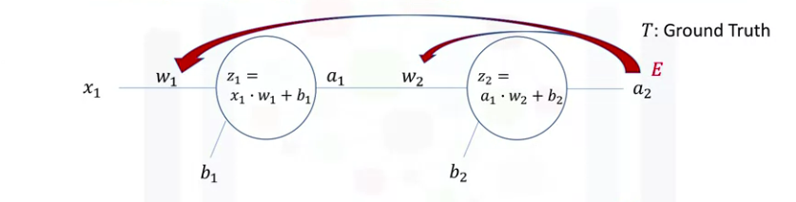

Hình 2.7 Lan truyền ngược

Để cập nhật các giá trị thì ta sử dụng phương pháp gradient descent cho từng giá trị (w1, w2, b1, b2). Ví dụ w2:

W2new=w2old – lr * gradient (E(w))

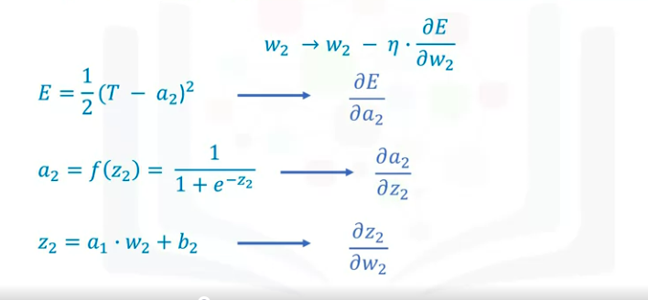

Hình 2.8 Đạo hàm trọng số w2 với hàm mất mát E

Để tìm ra gradient giữa E (hàm mất mát) với w2 thì ta sử dụng đạo hàm chuỗi. w2 nằm trong z2, z2 nằm trong a2, a2 nằm trong E nên suy ra gradient (E(w2)) là:

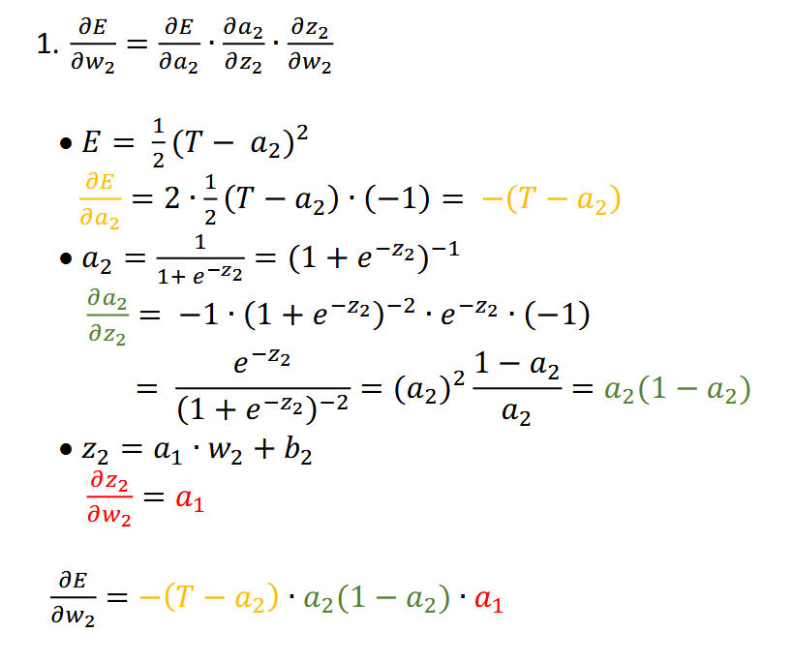

Hình 2.9 Đạo hàm trọng số w2 với hàm mất mát

Tương tự với gradient của các trọng số b2, w1, b1:

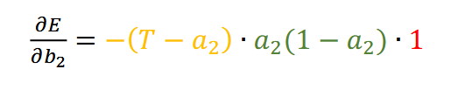

Hình 2.10 Đạo hàm trọng số b2 với hàm mất mát

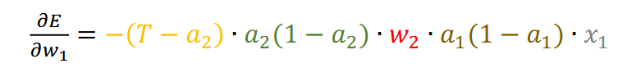

Hình 2.11 Đạo hàm trọng số w1 với hàm mất mát

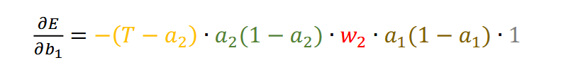

Hình 2.12 Đạo hàm trọng số b1 với hàm mất mát

Với các giá trị w1, b1, w2, b2 chọn ngẫu nhiên thì sau số lần lặp chúng ta yêu cầu (vd: epoch= 100) hoặc giá trị mất mát đạt đến ngưỡng (E<0,001) thì dừng lại.

### 2.2.3 Hàm tối ưu Adam

Hàm tối ưu đang được sử dụng nhiều và phổ biến nhất hiện nay.

……. <chưa có trong nội dung, để sau>

## 2.3 Thư viện học sâu Keras

Các thư viện phổ biến trong học sâu là Tensorflow, PyTorch, Keras. Tensorflow và Keras được cung cấp bởi Google, Keras là phiên bản thu gọn nhưng vẫn đầy đủ cho những người bắt đầu làm quen để có thể tiếp đến các công cụ cao cấp hơn.

Để sử dụng Keras thì cũng cần cài đặt môi trường Tensorflow và import các thư viện của Keras.

|  |
| --- |
| import keras  from keras.models import Sequential  from keras.layers import Dense |

Thư viện Keras hỗ trợ tạo cấu trúc DL bằng câu lệnh add(Dense()):

|  |
| --- |
| def regression_model():  # create model  model = Sequential()  model.add(Dense(50, activation='relu', input_shape=(n_cols,)))  model.add(Dense(50, activation='relu'))  model.add(Dense(1))    # compile model  model.compile(optimizer='adam', loss='mean_squared_error')  return model |

Mô hình học sâu này có 2 lớp ẩn, mỗi lớp ẩn có 50 node, sau mỗi lớp sẽ sử dụng hàm kích hoạt ReLU, đầu vào gồm n_cols (n dữ liệu đầu vào), đầu ra là 1 dữ liệu ra, sử dụng hàm tối ưu Adam, và hàm mất mát là MSE.

Để tránh việc overfitting (là mô hình có thể nhận biết, tính toán chính xác với những dữ liệu trong tập dữ liệu, nhưng đối với các dữ liệu mới thì mô hình không đạt được kết quả tốt) thì thư viện Keras hỗ trợ phân chia tập dữ liệu thành bộ huấn luyện và bộ kiểm tra theo tỉ lệ nhất định:

|  |
| --- |
| X_train, X_test, y_train, y_test = train_test_split(predictors, target, test_size=0.3, random_state=42) |

Chia tập dữ liệu để đự đoán và kết quả theo tỉ lệ 7/3 (bộ dữ liệu test có kích thước 3/10 của tập dữ liệu)

|  |
| --- |
| # define classification model  def classification_model():  # create model  model = Sequential()  model.add(Dense(num_pixels, activation='relu', input_shape=(num_pixels,)))  model.add(Dense(100, activation='relu'))  model.add(Dense(num_classes, activation='softmax'))      # compile model  model.compile(optimizer='adam', loss='categorical_crossentropy', metrics=['accuracy'])  return model |

Để chạy thử mô hình phân loại với thư viện Keras như sau:

|  |
| --- |
| # build the model  model = classification_model()  # fit the model  model.fit(X_train, y_train, validation_data=(X_test, y_test), epochs=10, verbose=2)  # evaluate the model  scores = model.evaluate(X_test, y_test, verbose=0) |

Tham khảo chi tiết thêm tại trang chủ Keras: <https://keras.io/api/>

## 2.4 Mạng lưới thần kinh tích chập (Convolutional Neural Network -CNN)

CNN được sử dụng chủ yếu cho bộ dữ liệu đầu vào là hình ảnh, CNN là giải pháp tốt nhất để giải quyết các vấn đề liên quan đến hình ảnh như nhận dạng, phát hiện đối tượng.

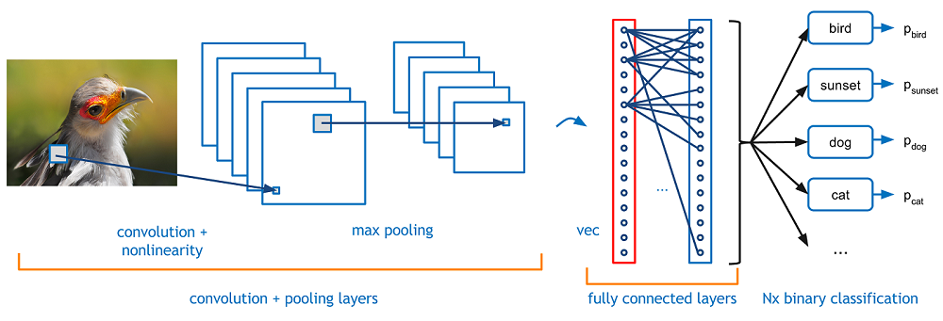

Hình 2.13 Convolution Network

CNN bao gồm một loạt các lớp: lớp tích chập, hàm kích hoạt, hàm pooling cũng như lớp kết nối đầy đủ trước khi kết quả được đưa ra.

Đầu vào của CNN được gọi là Tensor (m*n*c): với các hình ảnh chỉ có 1 thang màu là xám thì sẽ là m*n*1, các hình ảnh màu sẽ là m*n*3 (rgb). Khi một tensor được đưa vào mô hình, mô hình sẽ thực hiện tích chập:



Hình 2.14 Tích chập giữa 2 tensor

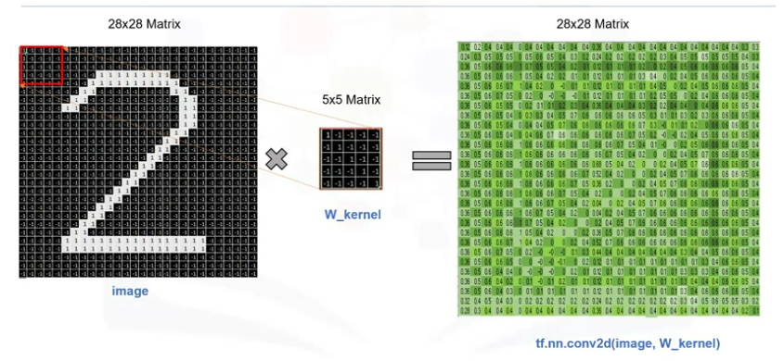

Việc thực hiện tích chập với nhiều bộ lọc sẽ cho ra nhiều hình ảnh phức tạp hơn, và với một bộ lọc ngẫu nhiên sẽ cho ra được 1 đặc trưng khác nhau như canh, đường cong, …

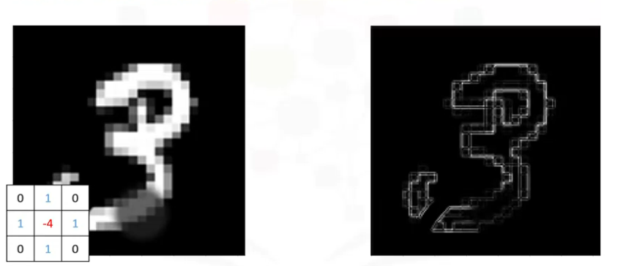

Như với bộ lọc này thì sẽ trích xuất được đặc trưng cạnh của đổi tượng, bởi vì các cạnh của đối tượng thường sẽ có sự thay đổi cường độ màu sắc.

Việc chọn bộ lọc sẽ xuất phát từ việc chọn ngẫu nhiên, các tham số trong bộ lọc sẽ được cập nhật trong quá trình huấn luyện để có được bộ lọc phù hợp nhất với bài toán.

Kết quả sau mỗi đầu ra sẽ được đưa qua một hàm kích hoạt, hàm kích hoạt phổ biến hiện nay là hàm ReLU.

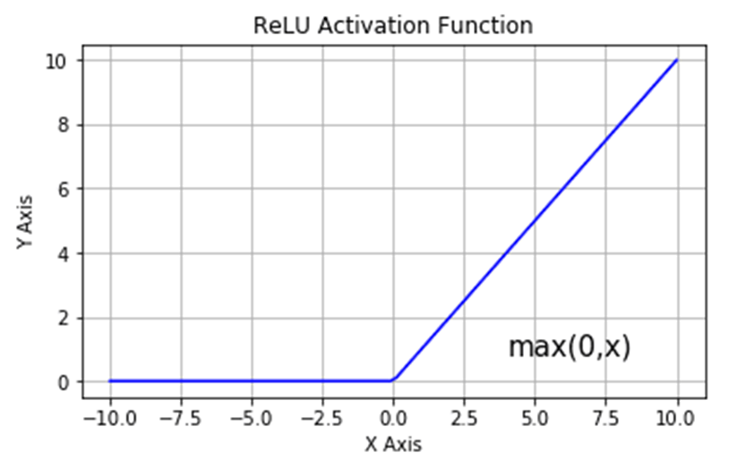

Hình 2.15 Hàm kích hoạt ReLU

Hàm này trả về giá trị 0 nếu đầu vào là giá trị âm, và trả về chính nó nếu là giá trị dương. Hàm kích hoạt này không làm mất độ dốc như hàm sigmoid (gradient = 0).

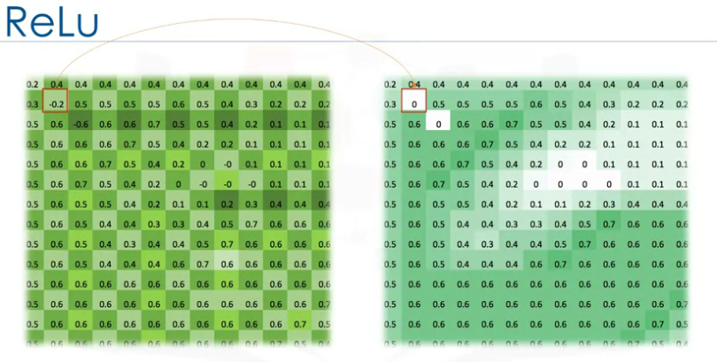

Tiếp theo là hàm tổng hợp. Hàm này giảm bớt kích thước của tensor khi đã đi qua hàm kích hoạt nhưng vẫn giữ được các đặc điểm của tensor, chỉ giữ lại những đặc trưng nổi bật, có 2 phương pháp đó là hàm tổng hợp trung bình hoặc hàm tổng hợp lớn nhất.

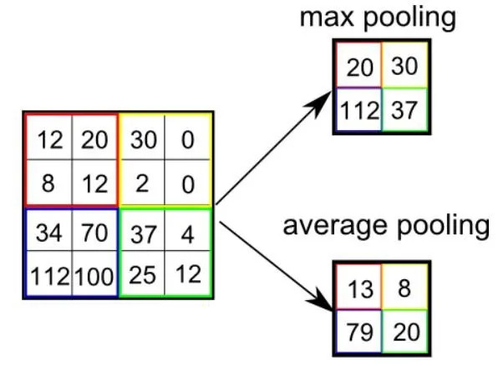

Hình 2.16 Hàm Pooling

Hàm này được triển khai với các thông số như kích thước, độ trượt, đầu ra sẽ là tensor với kich thước được giảm đi số lần tương ứng.

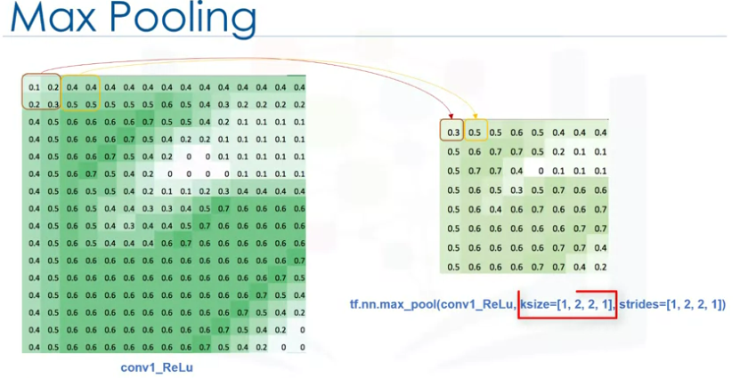

Cuối cùng sẽ chuyển đổi các tensor thành các node để sẵn sàng cho việc phân loại, tính toán, …

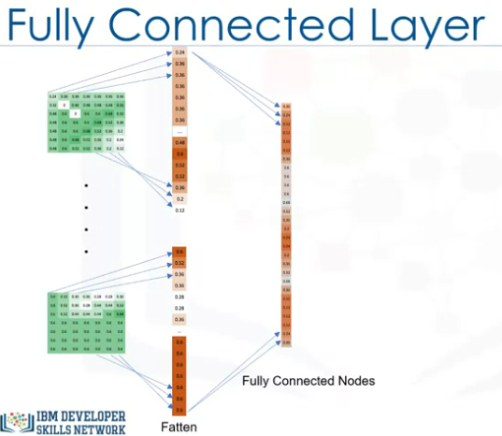

Các node cuối cùng có thể vẫn sử dụn được hàm kích hoạt ReLU và được đưa vào một phương pháp để xác định đầu ra mong muốn, ví dụ như hàm softmax để dự đoán nhiều đầu ra.

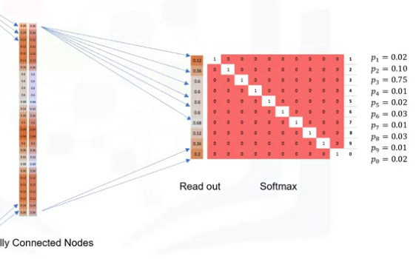

Nó sẽ đưa ra các xác suất cho một đầu ra như sau, với p1 đến p9 là các số từ 0 đến 9, ta thấy xác suất nó thuộc lớp p3 là cao nhất, nên mô hình sẽ nhận định nó là số 3.

Tổng kết lại quá trình được thực hiện trong CNN như sau:

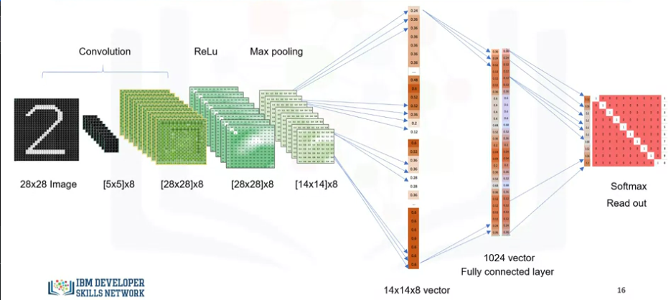

Đầu vào là hình ảnh màu có kích thước 28x28, thực hiện tích chập với 8 bộ lọc có kích thước 5x5 sẽ cho đầu ra là 8 hình ảnh có chứa đặc trưng với kích thước 28x28, tiếp theo đi qua hàm kích hoạt và maxpooling để giảm kích thước và thu được các đặc trưng quan trọng, chuỗi sự kiện “tích chập, ReLU, maxpooling” được thực hiện bao nhiêu lần phụ thuộc vào độ sâu của mạng, hay mạng có bao nhiêu lớp ẩn, để đến bước cuối là làm phẳng các đặc trưng đó thành 1 vector duy nhất dùng cho phân loại, nhận dạng, …

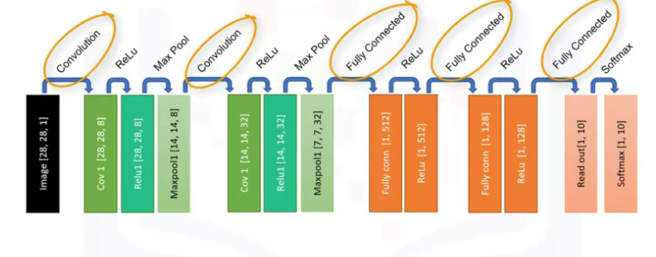

Tuy nhiên nếu sử dụng quá nhiều hoạt động, hay quá nhiều lớp ẩn thì có thể phá vỡ các cấu trúc của hình ảnh ban đầu.

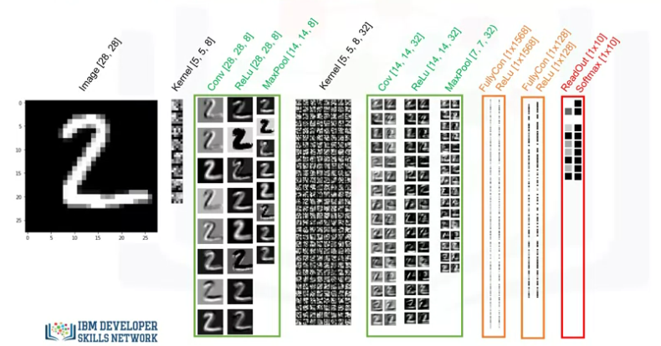

Để sử dụng mạng tích chập với thư viện Keras ta import các thư viện cần thiết:

|  |
| --- |
| import keras  from keras.models import Sequential  from keras.layers import Dense  from keras.utils import to_categorical  from keras.layers.convolutional import Conv2D # to add convolutional layers  from keras.layers.convolutional import MaxPooling2D # to add pooling layers  from keras.layers import Flatten # to flatten data for fully connected layers |

Để tạo cấu trúc mạng nhân tạo sử dụng câu lệnh sau:

|  |
| --- |
| def convolutional_model():    # create model  model = Sequential()  model.add(Conv2D(16, (5, 5), strides=(1, 1), activation='relu', input_shape=(28, 28, 1)))  model.add(MaxPooling2D(pool_size=(2, 2), strides=(2, 2)))    model.add(Flatten())  model.add(Dense(100, activation='relu'))  model.add(Dense(num_classes, activation='softmax'))    # compile model  model.compile(optimizer='adam', loss='categorical_crossentropy', metrics=['accuracy'])  return model |

Trong đó mạng tích chập có 16 bộ lọc, mỗi bộ lọc có kích thước 5x5, trượt theo các hướng ngang và dọc là 1 đơn vị, hàm kích hoạt ReLU, đầu vào có kích thước 28x28x1 (là hình ảnh màu xám có chiều dài chiều rộng là 28x28).

Hàm tổng hợp sử dụng là maxpooling, kich thước 2x2, trượt 2 đơn vị. Đầu ra của lớp tích chập sau cùng là 1 lớp kết nối đầy đủ có 100 node. Cuối cùng kết qảu đầu là là num_class (số lượng đầu ra tùy thuộc bài toán, ví dụ xác định chữ số thì num_class = 10 vì có 10 chữ số từ 0-9), sử dụng hàm kích hoạt softmax, Hàm tối ưu hóa là hàm Adam, hàm mất mát là categorical_crossentropy để tính độ chính xác của mô hình.

Để chạy thử mô hình này ta sử dụng câu lệnh:

|  |
| --- |
| model = convolutional_model()  # fit the model  model.fit(X_train, y_train, validation_data=(X_test, y_test), epochs=10, batch_size=200, verbose=2)  # evaluate the model  scores = model.evaluate(X_test, y_test, verbose=0)  print("Accuracy: {} \n Error: {}".format(scores[1], 100-scores[1]*100)) |

Ngoài ra Recurrent Neural Network (RNN) có thể vừa nhận đầu vào mới và nhận thêm đầu vào từ việc lấy đầu ra của node trước. Mô hình này xử lý tốt trong những trường hợp như xử lý cảnh trong video, bởi vì các cảnh quay không phải độc lập, nó có mối liên hệ với nhau, các cảnh quay mới có liên hệ với cảnh quay đã diễn ra, xử lý ảnh để tạo ra một bức ảnh mới, …

### 2.4.1 Autoencoder

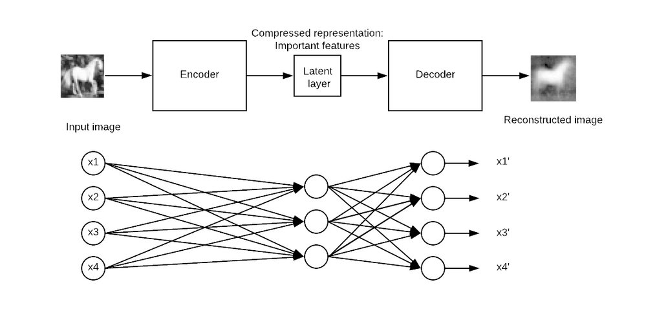

Hình 2.17 Mô hình Autoencoder

Thuật toán này sử dụng mạng lưới thần kinh nhân tạo để xây dựng. Nó tự động mã hóa và giải nén dữ liệu. Ứng dụng của Autoencoder là khử nhiễu dữ liệu, giảm kích thước dữ liệu bằng cách nén nó lại, tái tạo dữu liệu. Đây là mô hình mạng thần kinh không giám sát. Nó sử dụng lan truyền ngược (sử dụng đầu ra để làm dữ liệu cho đầu vào mới). Một mô hình khá phổ biển nữa là Restricted Boltzmann Machines (RBMs).

# Chương 3. Introduction to Computer Vision and Image Processing

## 3.1 Giới thiệu về Thị giác máy tính

Thị giác máy tính là công nghệ mà có thể giúp máy tính hiểu được, mô tả và nhận biết về hình ảnh một cách chính xác và hiệu quả. Hầu hết thị giác máy tính để có thể ứng dụng được ở mọi lĩnh vực.

### Một số ứng dụng của thị giác máy tính

Thị giác máy tính có thể phân tích hình ảnh và trích xuất siêu dữ liệu cho nghiệp vụ thông minh, từ đó tạo ra hiệu quả hoạt động và các cơ hội doanh thu mới. Ví dụ:

* Tự động xác định các khiếm khuyết về chất lượng trước khi sản phẩm rời khỏi nhà máy
* Phát hiện các vấn đề an toàn và bảo trì máy móc
* Xác thực nhân viên bằng nhận diện khuôn mặt tự động
* Phát hiện khối u thông qua phân tích nốt ruồi và tổn thương trên da
* Phát hiện triệu chứng từ phép chụp MRI
* Phương tiện tự hành

## 3.2 Xử lý hình ảnh với OpenCV

### 3.2.1 Hình ảnh kỹ thuật số

Là các hình ảnh có thể được miêu tả bằng các con số trong hình chữ nhật. Được gọi là pixel. Các pixel cấu tạo nên một hình ảnh, mỗi pixel chứa 1 giá trị gọi là giá trị cường độ. Có giá trị từ [0;255] miêu tả cường độ màu sắc, 0 là màu đen “tuyệt đối”, 255 là màu trắng “tuyệt đối”, màu xám nằm trong khoảng 0 đến 255.

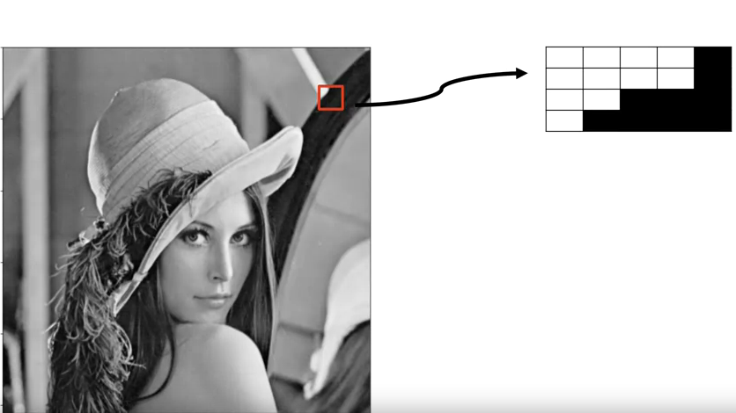

Hình 3.1 Hình ảnh kỹ thuật số

Hình ảnh kỹ thuật số thường được sử dụng trong thị giác máy tính là hình ảnh xám (chỉ có màu đen trắng, cường độ màu sắc là 0 và 255) và hình ảnh màu (từ 0 đến 255). Hình ảnh màu được kết hợp của màu đỏ, màu xanh lá cây, màu xanh lục (RGB).

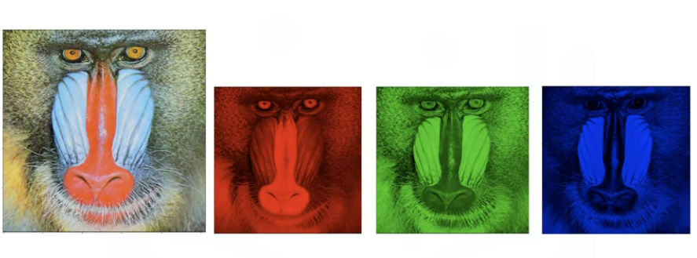

Hình 3.2 Hình ảnh màu

Và được biểu diễn thành các kênh 0, 1, 2. Tùy vào sắp xếp mà có thể gọi là RGB, RBG, BGR, …

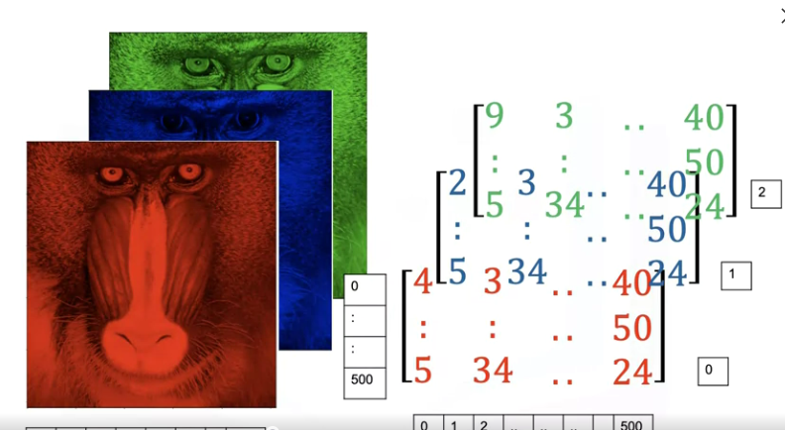

Hình 3.3 Hình ảnh màu RGB

Khi làm việc với hình ảnh, các thao tác có thể gây ra thay đổi ở bản gốc thì chúng ta nên tạo 1 bản sao và thao tác trên bản sao. Tạo bản sao 1 hình ảnh có nhiều cách ở các thư viện khác nhau. Ví dụ:

|  |
| --- |
| Import numpy as np  Image_copy= np.array (image)  Image_copy= image.copy() |

Tuy nhiên lưu ý không sử dụng phép gán: image_copy= image; Bởi vì khi này 2 biến cùng trỏ đến 1 địa chỉ, việc thay đổi 1 biến cũng gây ra các thay đổi đến bản gốc.

Hình ảnh có thể coi như một ma trận chứa các con số, mỗi ô là 1 pixel. Có thể thao tác cắt, xén, dịch chuyển các pixel. VD:

|  |
| --- |
| A(i,j)🡪a’(2i,j): kéo dài chiều rộng  A(i,j)🡪 a’(i+2,j): dịch chuyển |

Tuy nhiên với các thao tác khó hơn như lật, xoay, … thì cũng yêu cầu 1 công thức chuyển đổi rắc rối hơn.

### 3.2.2 Các công cụ của thư viện OpenCV

Chỉnh sửa ảnh bằng hàm resize, crop, …:

|  |
| --- |
| new_width = 800  new_height = 400  img_resized = cv2.resize(src=img, dsize=(new_width, new_height))  img_crop = img[50:400, 240:720, :] |

img[y_from:y_to, x_from:x_to, :] là các số nguyên kích thước của hình ảnh, và kênh màu của ảnh. Ở thư viện OpenCV sắp xếp theo BGR nên kênh 0 là màu xanh dương, 1 là màu xanh lá, 2 là màu đỏ.

Histogram là biểu đồ chỉ tần suất xuất hiện của mức sáng đó trong ảnh.

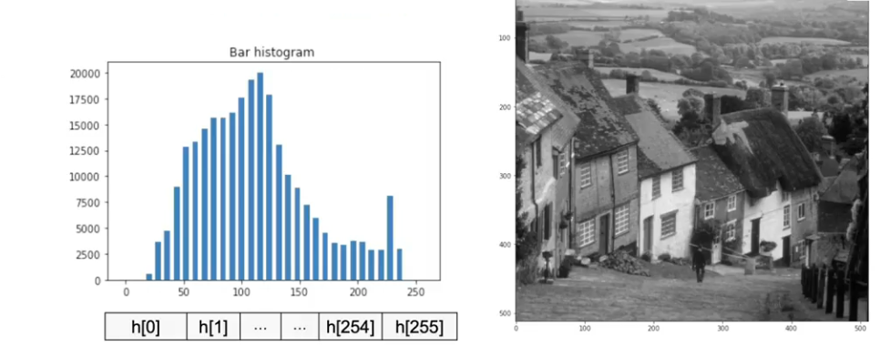

Hình 3.4 Histogram

Thông thường người ta cho điều chỉnh mức sáng các pixel trong ảnh theo công thức sau: g(x,y)=a∗f(x,y)+b

a, b: hằng số do mình chọn.

f(x,y): mức sáng của pixel trong ảnh tại điểm có tọa độ (x,y).

g(x,y): mức sáng của pixel trong ảnh tại điểm có toạ độ (x,y) sau khi biến đổi.

Đối với ảnh màu ta cũng sẽ áp dụng tương tự trên đồng lọat 3 kênh Red, Green, Blue. Hoặc biến đổi màu với 1 ngưỡng nhất định.

Ảnh nhị phân (hay còn gọi là binary image trong tiếng Anh) là ảnh đen trắng chỉ có 2 giá trị là 0 và 255. Ảnh nhị phân thường được dùng cho phân đoạn ảnh (segmentation). Ví dụ: phân đoạn ảnh lá cây (những pixel nào là của cái lá), ta được ảnh nhị phân từ ảnh gốc (ảnh màu hoặc ảnh xám), từ đó ta biết trích xuất được thông tin "diện tích" lá. Nhị phân hóa ảnh là bước tiền xử lý rất hữu ích cho các giải thuật nhận dạng chữ viết / ký tự (OCR: Optical Character Recognition).

Nhị phân hóa ảnh để tạo mặt nạ region of interest (ROI): Từ đó ta có thể áp dụng các phép biến đổi xử lý ảnh chỉ trên vùng ROI (thường thấy trong Photoshop).

Trong Photoshop thường nhị phân hóa ảnh để loại bỏ nền (ví dụ như nền trắng) tạo ảnh có độ trong suốt (transparent) file ảnh có đuôi .png.

|  |
| --- |
| def thresholding(input_img,threshold,max_value=255, min_value=0):  N,M=input_img.shape  image_out=np.zeros((N,M),dtype=np.uint8)    for i in range(N):  for j in range(M):  if input_img[i,j]> threshold:  image_out[i,j]=max_value  else:  image_out[i,j]=min_value    return image_out |

Tại vị trí (i, j) nếu mức sáng của hình ảnh lớn hơn ngưỡng thì chỉ định nó là trắng, nếu thấp hơn ngưỡng thì chỉ định nó là màu đen. Ví dụ áp dụng với ảnh sau:

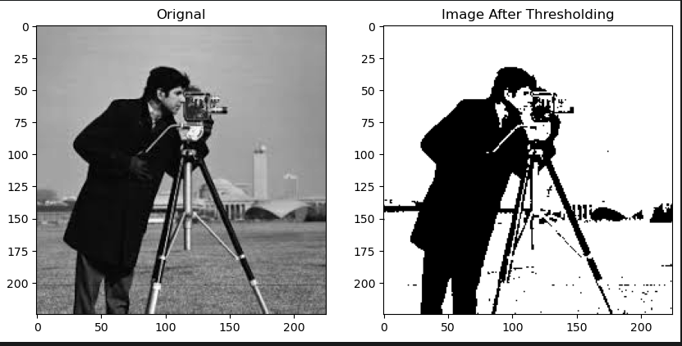

Hình 3.5 Nhị phân hóa hình ảnh ( 0 hoặc 255)

Và mức độ phân bổ cường độ sáng thay đổi sau khi áp dụng ngưỡng:

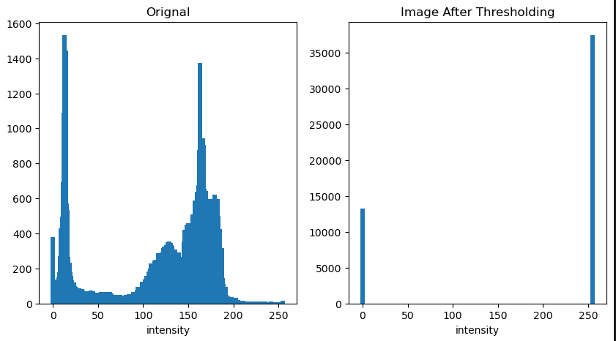

Hình 3.6 Histogram sau khi nhị phân hóa

Kết quả của giải thuật phía trên chưa đạt được kết quả tốt, Có một số giải thuật cho kết quả tốt hơn như Adaptive Thresholding.

|  |  |  |
| --- | --- | --- |
| 1 | 2 | 1 |
| 0 | 0 | 0 |
| -1 | -2 | -1 |

|  |  |  |
| --- | --- | --- |
| -1 | 0 | 1 |
| -2 | 0 | 2 |
| -1 | 0 | 1 |

### 3.2.3 Một số bộ lọc phổ biến

Bộ lọc Sobel:

Tính toán gradient độ xám để phát hiện cường độ và hướng. Sự thay đổi độ sáng của từng pixel sẽ được nổi bật theo hướng ngang và dọc bằng việc tích chập với bộ lọc Sobel x và Sobel y.

Ví dụ tích chập với bộ lọc Sobel x sẽ được:

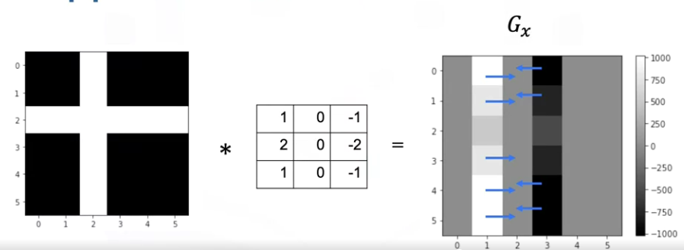

Hình 3.8 Gradien theo hướng dọc

Trong đó màu đen là âm, màu xám là bằng 0, màu trắng là dương. Những chỗ màu đen có nghĩa là cường độ màu tại đó có xu hướng giảm, và ngược lại với thang màu trắng thì có xu hướng tăng cường độ. Với những chỗ màu xám thì thang màu cân bằng, không chênh lệch cường độ màu sắc.

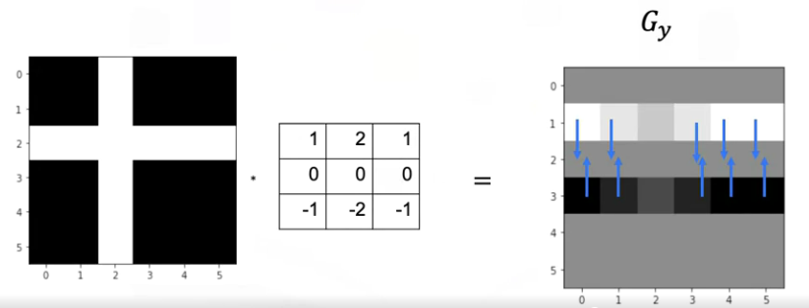

Hình 3.9 Gradien theo chiều ngang

Bộ lọc median:

Bộ lọc này có giúp khử nhiễu tốt nhưng có thể gây ra biến dạng cho ảnh. Bộ lọc này lấy giá trị trung bình của vùng lân cận. Vùng lân cận tùy theo kích thước của bộ lọc. Ví dụ bộ lọc 3*3

|  |  |  |
| --- | --- | --- |
| 1/9 | 1/9 | 1/9 |
| 1/9 | 1/9 | 1/9 |
| 1/9 | 1/9 | 1/9 |

Kết quả thu được sẽ là:

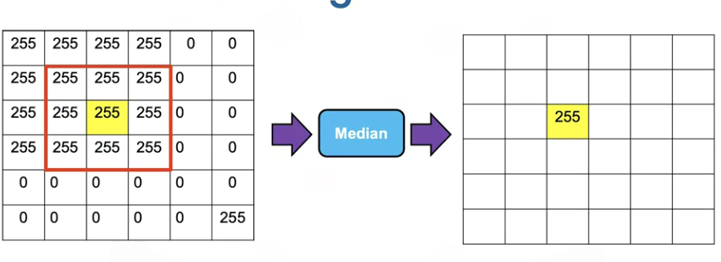

Hình 3.10 Tích chập với bộ lcoj median

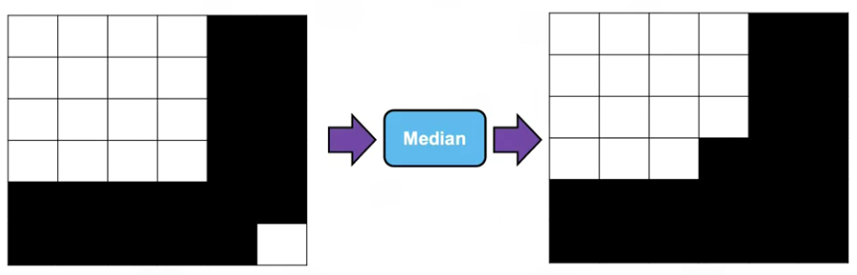

Hình 3.11 Khử nhiễu bằng bộ lọc median

Bộ lọc khử nhiễu thành công nhưng cũng làm thay đổi hình dạng ban đầu.

### 3.2.4 Epoch, Batch, Iteration

Một Epoch được tính là khi chúng ta đưa tất cả dữ liệu trong tập train vào mạng neural network 1 lần. Ví dụ, có 10 triệu bức hình trong tập train, cho toàn bộ số hình đó là input của mô hình 3 lần, suy ra mô hình đã train được 3 epoch.

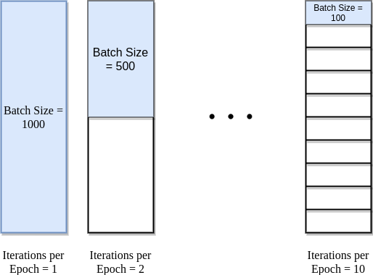

Hình 3.12 Epoch, Batch size, Iteration

Khi dữ liệu quá lớn, chúng ta không thể đưa hết mỗi lần tất cả tập dữ liệu vào để huấn luyện được, vì như thế sẽ cần một siêu máy tính có lượng RAM và GPU RAM cực lớn để lưu trữ toàn bộ hình ảnh trên, điều này là bất khả thi đối với người dùng bình thường, phòng lab nhỏ. Buộc lòng phải chia nhỏ tập dữ liệu ra, và khái niệm batch hình thành.

Batch size là số lượng mẫu dữ liệu trong một lần huấn luyện. Ví dụ, trong bài toán phân loại chó mèo, chọn batch size =32, nghĩa là 1 lần lặp ta sẽ cho ngẫu nhiên 32 bức hình chó hoặc mèo chạy lan truyền tiến trong mạng neural network. tiếp theo bạn quăng tiếp 32 hình ngẫu nhiên, không lặp với các hình trước đó, vào mạng, quăng đến khi nào không còn hình nào có thể quăng vào nữa -> hoàn thành 1 epoch.

Iterations là số lượng batchs cần để hoàn thành 1 epoch.

Ví dụ chúng ta có tập dữ liệu có 20,000 mẫu, batch size là 500, vậy chúng ta cần 40 lần lặp (iteration) để hoàn thành 1 epoch.

## Phân loại hình ảnh

### Thuật toán KNN (K Near Neighbor)

Đây là thuật toán phân loại đơn giản nhất, phân loại dựa vào các nhãn xung quanh vị trí của đối tượng cần phân loại.

Đầu tiên cần mô phỏng các đối tượng chính xác lên mặt phẳng tọa độ. Sau đó mô phỏng đối tượng cần dự đoán lên mặt phẳng và tính toán khoảng cách giữa các đối tượng cần dự đoán với các dối tượng đã gắn nhãn. Phương pháp tính khoảng cách phổ biến và hiệu quả là Eculid. D(p,q)= $\sqrt{{(i-q)}^{2}+{(j-k)}^{2}}$

Ví dụ như bộ dữ liệu gồm các tọa độ và nhãn của động vật (A(i,j), y=dog), khi một dữ liệu mới đưa vào thì cần xác định nhãn của dữ liệu đó thuộc nhãn nào. (I,j) là các đặc điểm có sẵn của điểm dữ liệu, với người có thể là ngoại hình, tài sản, động vật có thể là lông, kich thước, …

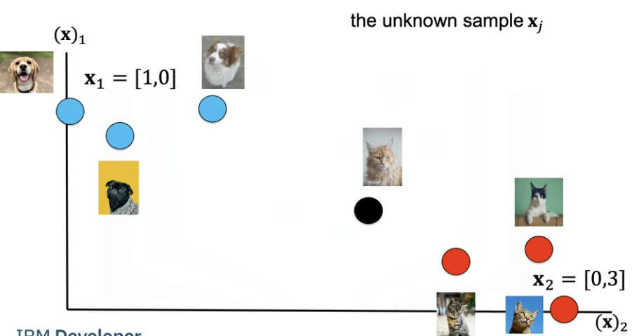

Hình 3.13 Mô phỏng dữ liệu lên trục tọa độ

Và kết quả khoảng cách như sau:

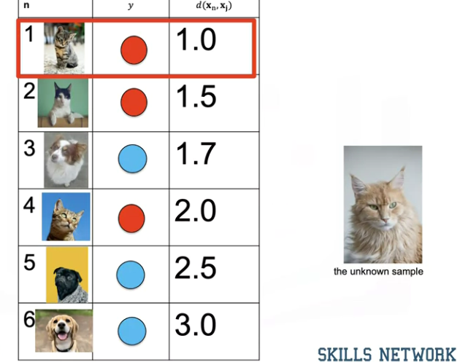

Hình 3.14 Tính toán khoảng cách 6 điểm gần nhất

Từ bảng khoảng cách ta thấy đối tượng cần dự đoán có khoảng cách gần nhất với nhãn “mèo” nên sẽ phân loại nó vào nhãn “mèo”. Để tăng độ chính xác hơn thì có thể xem xét k vị trí gần nhất (k=4) thì nhãn nào chiếm số lượng nhiều hơn thì gắn đối tượng cho nhãn đó. Với trường hợp k=6 và được phân chia 3-3 thì có thể đánh giá như sau: với các điểm dữ liệu đứng đầu (khoảng cách gần nhất) thì sẽ được đánh giá cao (3 điểm), các điểm dữ liệu càng xa thì sẽ ko được đánh giá cao, từ đó phân loại với trường hợp như trên.

Tuy nhiên phương pháp KNN chậm, KNN sẽ không học được gì trong quá trình huấn luyện, mỗi lần phân loại nó chỉ thực hiện tất các phép toán đối với bộ dữ liệu và lấy ra k điểm gần nhất, đơn giản chỉ là ghi nhớ vào bộ nhớ, với bộ dữ liệu lớn thì mỗi lần phân loại sẽ mất rất nhiều thời gian, gặp nhiều vấn đề chưa thể giải quyết nên trong thực tế phương pháp này không được sử dụng nhiều.

### Phương pháp Support Vector Machine.

Hàm argmax(x) sẽ trả về chỉ số (index) giá trị max của tập hợp x. Ví dụ:

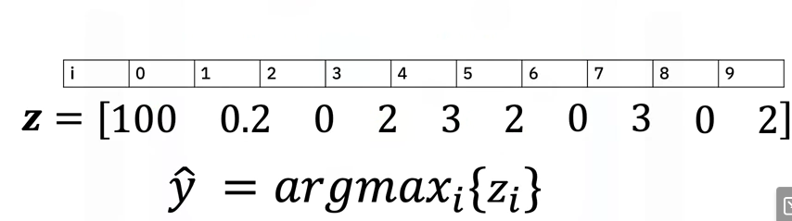

Hình 3.15 Hàm argmax

Hàm argmax(z) = 0 bởi vì giá trị lớn nhất của tập hợp z là 100 và chỉ số (index) của 100 là 0.

Đối với một số dữ liệu không thể phân tách, nó chồng lên nhau, … không thể phân tách tuyến tính. Thì có thể chuyển tập dữ liệu sang chiều không gian khác để có thể phân tách tuyến tính.

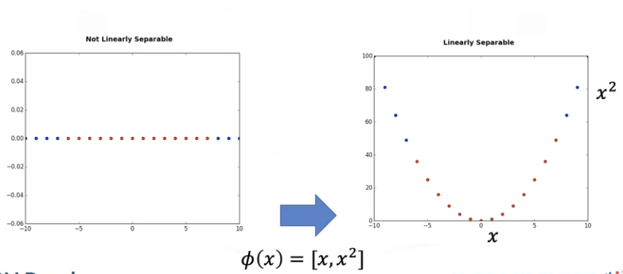

Hình 3.16 Chuyển đổi dữ liệu 1 chiều thành hai chiều

Từ đó có thể phân tách một cụ thể hơn:

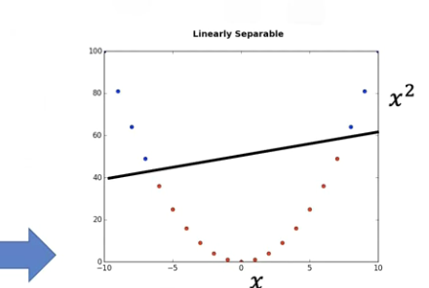

Hình 3.17 Phân tách dữ liệu trong 2 chiều

Để chuyển tập dữ liệu từ chiều này sang chiều khác ta sử dụng Kenerl. Có nhiều loại kernel như: tuyến tính, đa thức, hàm cơ sở xuyên tâm, …. Mỗi loại kernel đều có ưu, nhược điểm riêng, nhưng hàm cơ sở xuyên tâm là phổ biến nhất.

### Phương pháp trích xuất đặc trưng

Việc dựa vào màu sắc để phân loại không phù hợp với máy móc, bởi nó khó đưa ra các đặc điểm sử dụng màu sắc. Con người thường sử dụng màu sắc để phân loại.

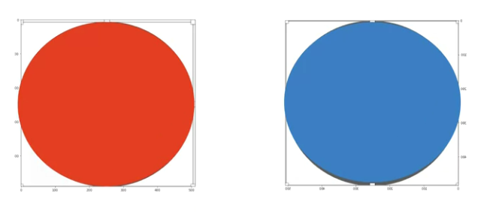

Hình 3.18 Hình ảnh màu

Tuy nhiên chuyển hình ảnh sang thang màu xám thì 2 hình ảnh này giống nhau, rất khó để phân biệt được.

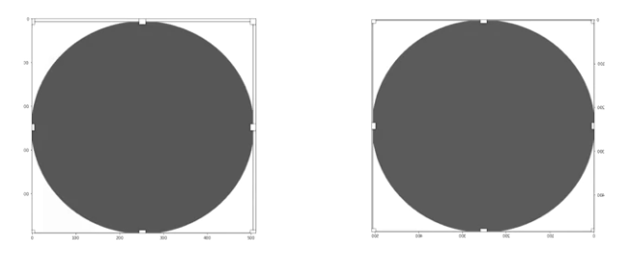

Hình 3.19 Hình ảnh xám

Một phương pháp khác có thể trích xuất đặc trưng là Histograms of Oriented Gradients (H.O.G), phương pháp này dựa vào độ dốc và biên độ tại vị trí xét pixel.

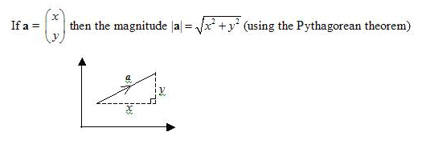

Hình 3.20 Tính khoảng cách bằng phương pháp pytogo

Chia hình ảnh thành các ô với kích thước 8x8 (8pixel), trong mỗi ô sẽ có 8x8= 64 pixel. Trong mỗi pixel sẽ tính độ lớn và phương gradient. Mỗi phương gradient sẽ tương ứng với độ lớn (cùng chỉ số tọa độ trên ma trận).

Để tính được các giá trị trên thì dùng phương pháp tích chập với ma trận Sobel, ma trận Sobel dọc sẽ cho ra Gy, tích chập với ma trận Sobel ngang sẽ cho ra Gx. Từ đấy tính toán được hai ma trận chứa độ lơn và phương gradient.

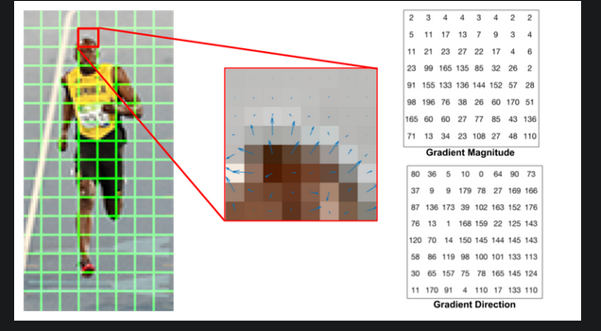

Hình 3.21 Tính độ dốc và biên độ tại mỗi pixel

Sau khi tính được gradient direction và gradient magnitude thì sắp xếp nó vào các bin (mỗi bin sẽ chia thành 9 ô, mỗi ô tương ứng với các mức 20 độ) tương ứng để có thể tính toán đưa ra các mã hóa đặc trưng của hình ảnh.

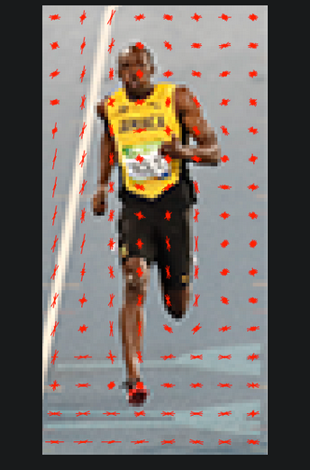

Hình 3.22 Độ dốc được miêu tả trên hình ảnh

Đây là phương pháp truyền thống được công bố vào năm 2005, dùng để nhận diện con người. Hiện nay có nhiều phương pháp deep learning phát hiện con người cho kết quả vượt bậc.

### Các kiến trúc CNN phổ biến

Một trong những kiến trúc CNN đầu tiên được đề xuất đó là Lenet- 5. Thành công của Lenet- 5 là nhận dạng chữ số viết tay khi nhận đầu vào là các ảnh xám có kích thước 32x32.

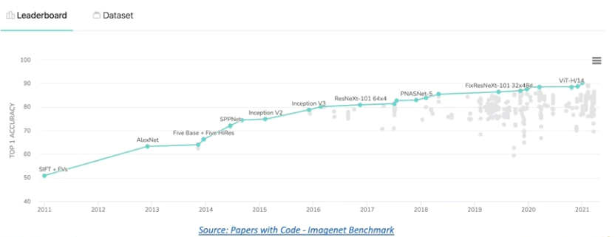

Hình 3.23 Các kiến trúc mô hình nổi trội trong những năm gần đây

Các thuật toán nổi trội trong những năm từ 2011 đến 2021.

## Phát hiện đối tượng

### 3.4.1 Phương pháp cửa sổ trượt

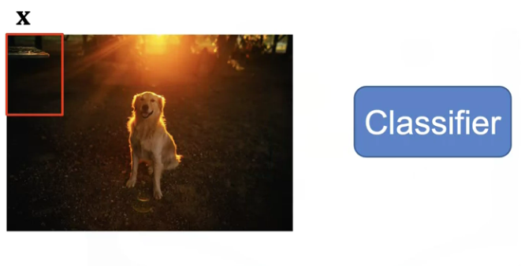

Hình 3.24 Phương pháp cửa sổ trượt

Bắt đầu từ một vùng, và phân loại. Nếu nó không phải là đối tượng thì phân loại là nền (background, y mũ = 0), tiếp theo dịch chuyển cửa sổ cho đến khi gặp viền ảnh, sau đó dịch xuống một vài pixel và tiếp tục phân loại cho đến khi đối tượng chiếm phần lớn cửa sổ.

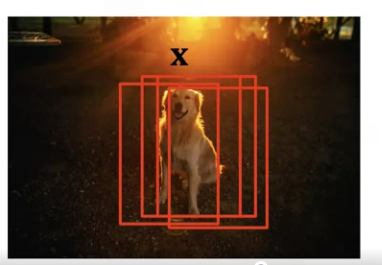

Hình 3.25 Các cửa sổ chồng chéo lên nhau

Tuy nhiên phương pháp này gặp vấn đề là phát hiện đối tượng chồng chéo lên nhau. Và mỗi đối tượng lại có một kích thước khác nhau, gây ra các vấn đề cho phương pháp này. Vì vậy phương pháp này thường được sử dụng đi kèm cùng với những phương pháp khác đưa ra kết quả tốt hơn.

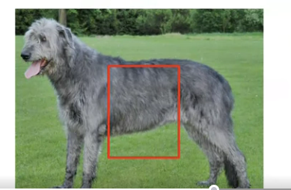

Hình 3.26 Cửa sổ không phát hiện đầy đủ đối tượng

Để có cửa sổ có kích thước tốt hơn, bài toán quy sang dự đoán kích thước của cửa sổ với 2 tham số chéo của cửa sổ. Với mỗi cửa sổ dự đoán được gọi là Region proposal, là vùng có thể chứa đối tượng được bao quanh. Trong Region proposal sẽ xác định các đặc trưng của đối tượng thông qua các mô hình như R-CNN, YOLO, …

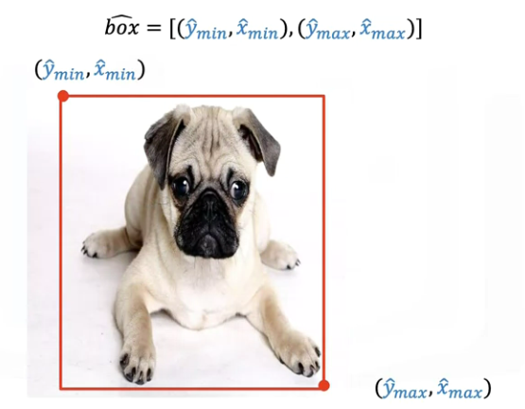

Hình 3.27 Phương pháp Bbox

Sau đó đưa các dữ liệu tọa độ cửa sổ, đối tượng để huấn luyện.

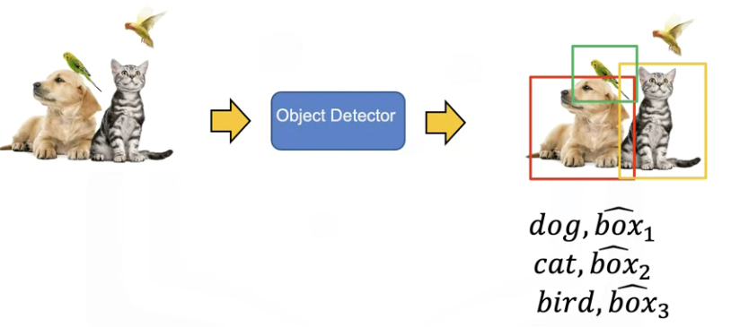

Hình 3.28 phát hiện đối tượng với bbox và cửa sổ trượt

## Lưu model

Tránh việc mỗi lần chạy là phải huấn luyện lại mô hình từ đầu thì trong thư viện PyTorch có hỗ trợ lưu model.

< tìm kiếm theo cú pháp: save and load model in + thư viện (pytorch, tenrso flow, …>

## Phương pháp Haar Cascade

Sử dụng phương thức cửa sổ trượt, một cửa sổ có kích thước cố định sẽ lặp lại hình ảnh từ trái sang phải, từ trên xuống dưới. Ở mỗi giai đoạn, cửa sổ dừng lại và phân loại xem khu vực có chứa khuôn mặt hay không. Trong mỗi giai đoạn sẽ kiểm tra các góc, cạnh, … bằng wavelet haar. Wavelet haar là các bộ lọc (kernel) tích chập để trích xuất đặc trưng dựa trên cạnh, đường thẳng, đường chéo.

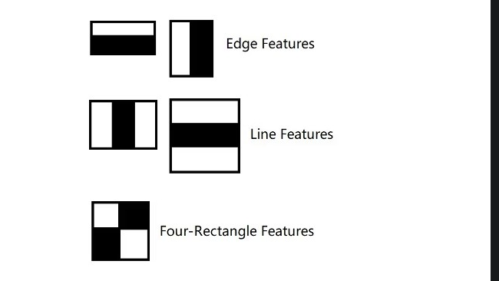

Hình 3.29 Phương pháp Haar Casada

Để có thể trích xuất đặc trưng tốt hơn thì tác giả đưa ra khái niệm intergra image concept, làm nổi bật các mức độ xám bằng cách tính tổng các giá trị pixel phía trên và bên trái của pixel đang xét.

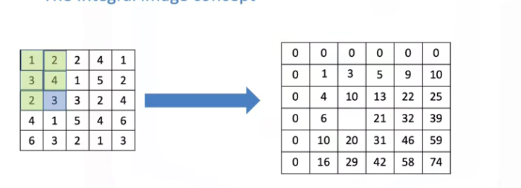

Hình 3.30 Làm nổi bật các pixel bằng intergra image concept

Sau đó sử dụng các lớp haar để xác định thành các ảnh phụ để phân loại với yêu cầu định dạng như khuôn mặt.

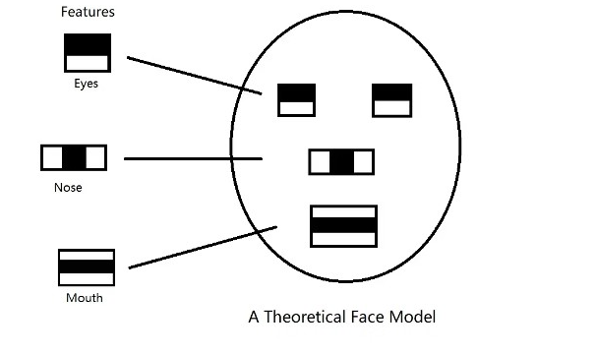

Hình 3.31 A theoretical face modek

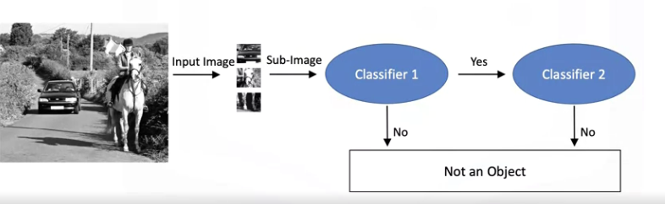

Hình 3.32 Phân loại với 2 lớp

Việc này tạo ra nhiều tham số đặc trưng (lên dến hàng trăm nghìn, hàng triệu đặc trưng), để giảm bớt các đặc trưng ko cần thiết thì sử dụng bộ phân loại adaboost, giúp quá trình phát hiện nhanh hơn. Sau đó sẽ phân loại các ảnh con dựa vào kết hợp nhiều bộ phân loại. Chỉ cần 1 bước không thỏa mãn thì sẽ bỏ qua ảnh phụ và tiến hành quá trình cho ảnh phụ thứ 2. Điều này giúp cho phương pháp này có tốc độ nhanh.

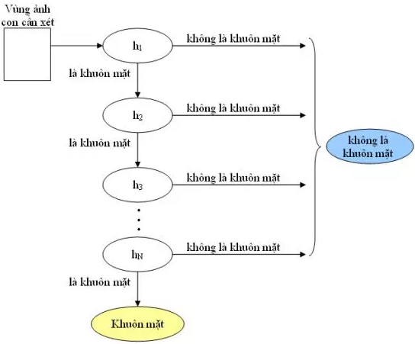

Hình 3.33 Lưu đồ nhận dạng khuôn mặt

Haar Cascade được giới thiệu là phương pháp nhận diện khuôn mặt chính diện nhanh và chính xác bởi các lớp haar, tuy nhiên sau này nó được áp dụng cho các đối tượng khác nữa.

# Chương 4. Deep Neural Networks with PyTorch

## 4.1 Tensor

Tensor là đơn vị tính cơ bản trong deep learning, nó chứa dữ liệu và dữ liệu này thường là các con số.

Đối với các mạng nơ ron, đầu vào là một tensor, đầu ra là một tensor, các trọng số cũng là một tensor.

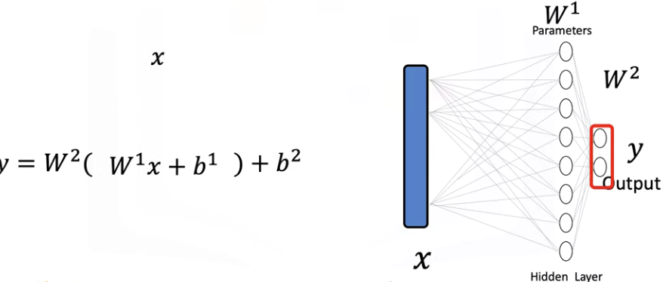

Hình 4.1 Tensor trong mạng neural

Chúng ta cần chuyển đổi dữ liệu thành tensor trước khi đưa vào mô hình.

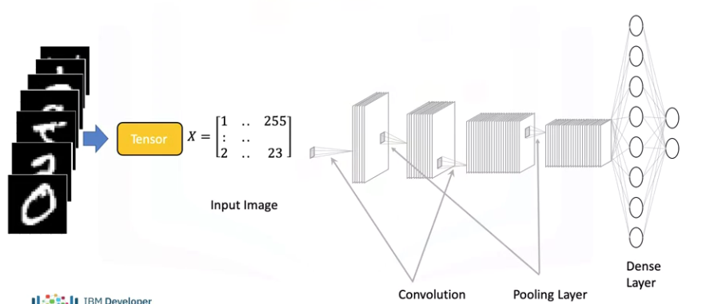

Hình 4.2 Chuyển đổi hình ảnh thành các tensor

Có nhiều cách để chuyển đổi dữ liệu thành tensor như thư viện pandas để dùng với ảnh, matplotlib dùng với biểu đồ, …

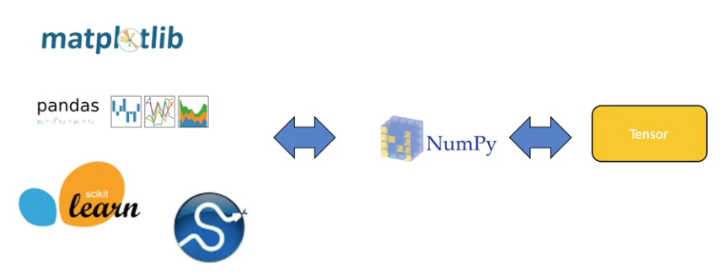

Hình 4.3 Các thư viện hỗ trợ

### 4.1.1 Tensor 0D, 1D, 2D, …

Có thể nói Tensor là đơn vị khái quát hóa bởi vì có thể biểu diễn các đơn vị khác theo tensor.

Một đại lượng vô hướng (scalars), hay là tensor 0D (dimensional): 0, 1, 2, …

|  |  |
| --- | --- |
| 1 | 1 |
| 1 | 1 |

Một vector, hay tensor 1D: [1, 2, 3], [0, 0, 5]

Một ma trận, hay tenso 2D:

Từ các đơn vị đa chiều khác lớn hơn 2 đều được gọi là tensor nD, như một hình ảnh màu là 1 tensor 3 chiều đại diện cho RGB.

Tensor giúp quá trình tính toán được thực hiện trên GPU, quá trình này sẽ diễn ra nhanh hơn, và cũng cung cấp cho biến đó có thể đạo hàm.

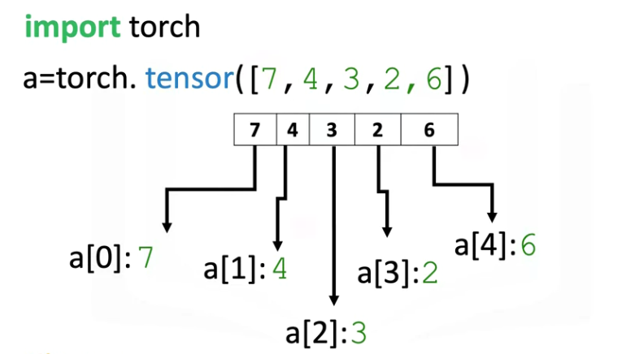

Hình 4.4 Tensor 1D

Để tạo 1 tensor thì ta cần import thư viện PyTorch và khai báo câu lệnh torch.tensor. Có thể chuyển đổi tensor 1D thành 2D bằng câu lệnh view(a,b). Trong đó a là số phần tử của tensor ban đầu, b là số cột. Nếu không biết số phần tử ban dầu là bao nhiêu thì chỉ cần để a= -1 và Pytorch sẽ tự động thực hiện tính toán số phần tử.

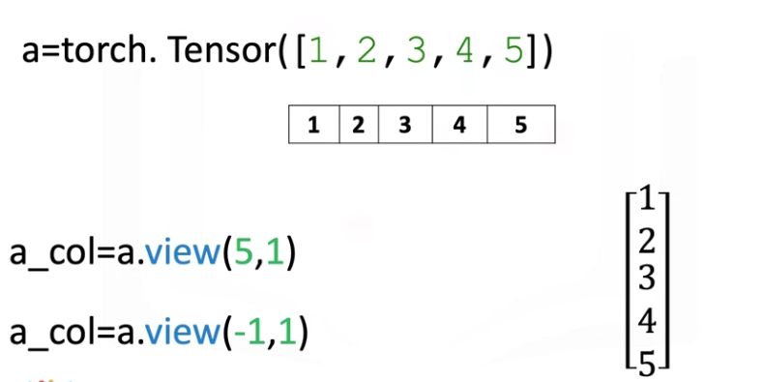

Hình 4.5 Chuyển đổi tensor 1D thành tensor 2D

Trong deep learning sẽ thường xuyên sử dụng các tensor 2D và 3D nên cần chuyển đổi tensor 1D.

Có thể chuyển đổi giữa numpy với tensor với nhau bằng câu lệnh from, tuy nhiên các biến lưu trữ trỏ đến nhau nên việc thay đổi 1 biến cũng sẽ ảnh hưởng đến biến còn lại.

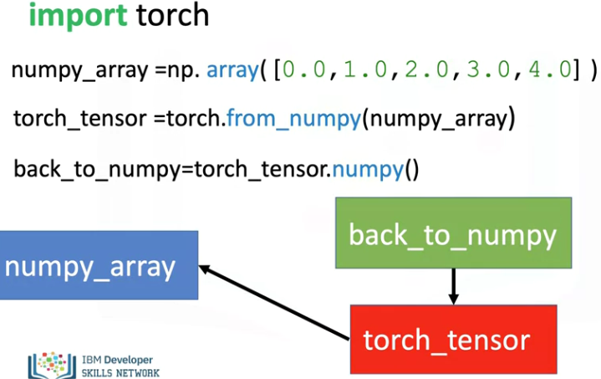

Hình 4.6 Chuyển đổi giữa tensor và numpy

Khi truy xuất 1 giá trị trong tensor thì sẽ trả về 1 tensor, đôi khi muốn làm việc với 1 giá trị đại số thì ta cần thêm chỉ mục item() để có thể tính toán dễ dàng hơn như sau:

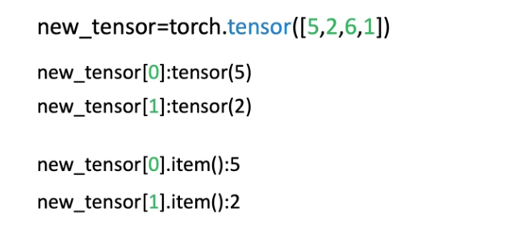

Hình 4.7 Lấy giá trị trong tensor

### 4.1.2 Các phép toán thực hiện tensor 1D, 2D

Với phép cộng 2 vector:

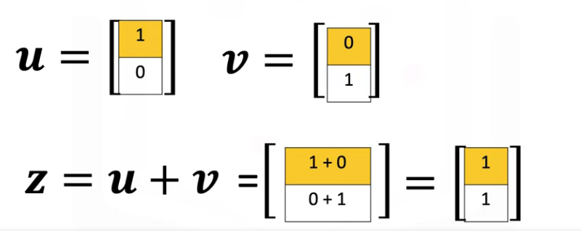

Hình 4.7 Phép cộng giữa 2 vector

Với phép nhân có hướng giữa 2 vector:

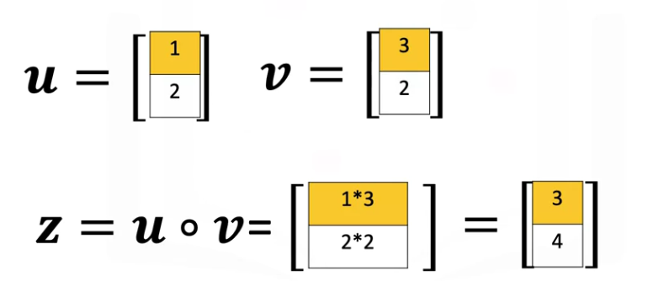

Hình 4.8 Phép nhân có hướng giữa 2 vector

Tích vô hướng của 2 vector:

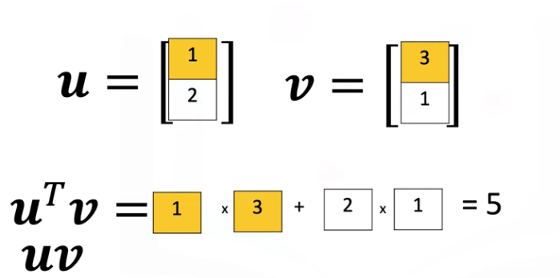

Hình 4.9 Tích vô hướng giữa hai vector

Tích vô hướng được thực hiện trên PyTorch như sau:

|  |
| --- |
| Result = torch.dot (u,v) |

Có nhiều hàm hỗ trợ tính toán như trung bình cộng, tạo tensor, …

Tensor 2D là tập hợp của các tensor 1D với mỗi hàng là 1 tensor 1D:

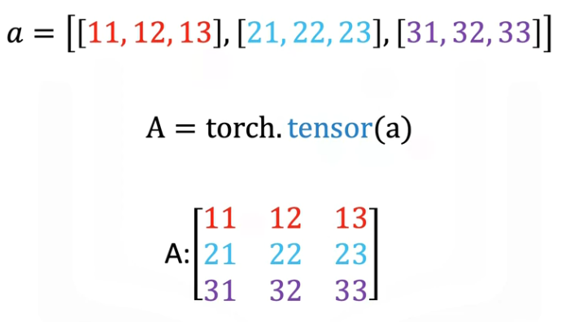

Hình 4.10 Tạo 1 tensor 2D

Có thể sử dụng các phương pháp như index, split ở mảng bình thường với các tensor 2D:

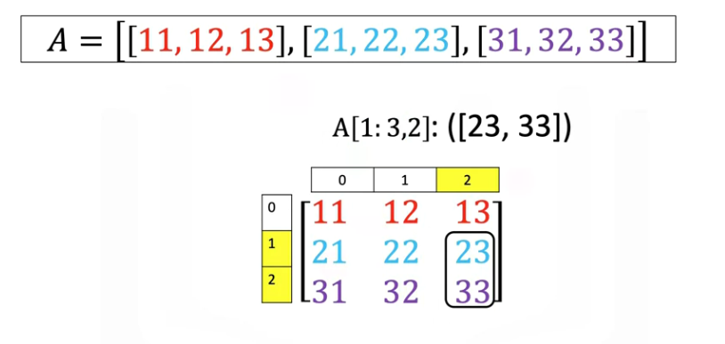

Hình 4.11 Thực hiện split trên tenspr 2D

Phép cộng 2 tensor 2D:

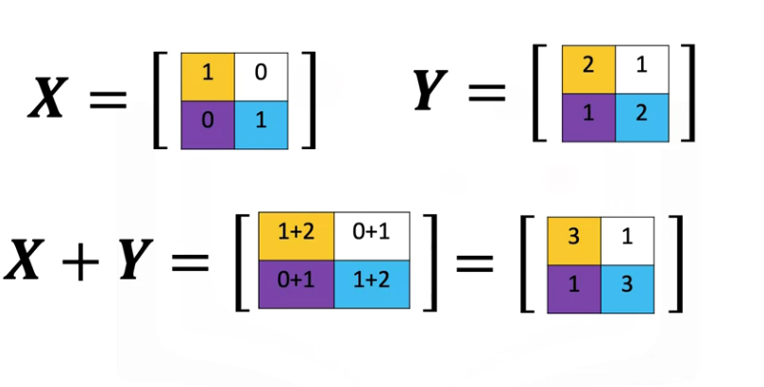

Hình 4.12 Phép cộng 2 tensor 2D

Phép nhân 2 tensor 2D:

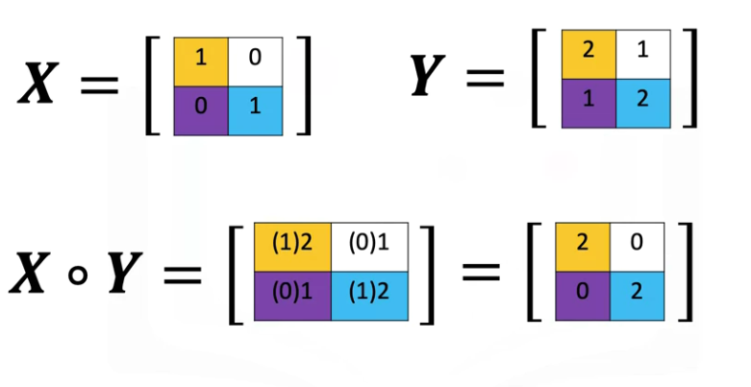

Hình 4.13 Phép nhân 2 tensor 2D

Có thể thực hiện phép nhân ma trận mXn và nXp với điều kiện hàng của ma trận này bằng với cột ma trận kia:

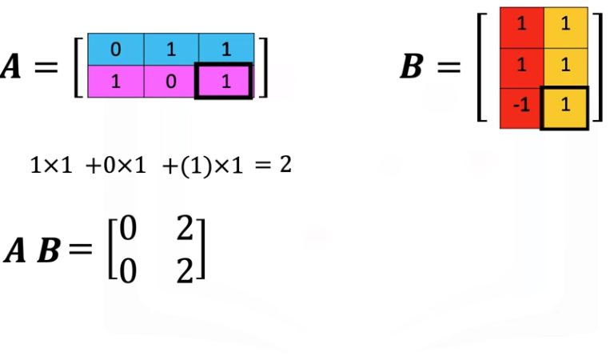

Hình 4.14 Phép nhân 2 tensor 2D khác kích thước

Để thực hiện ta dùng câu lệnh:

|  |
| --- |
| C= torch.mm(A,B) |

## 4.2 Gradient Decent với momentum

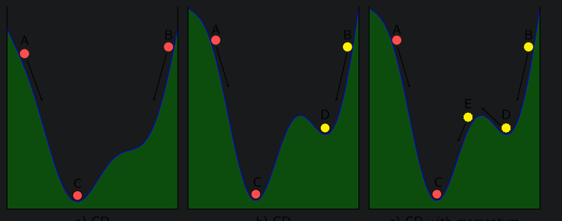

Hình 4.15 Gradient descent với momentum

Phương pháp GD có thể có các trường hợp như trên, việc chúng ta chọn vị trí ban đầu ở đầu đều có thể dẫn đến một kết quả khác, với việc chọn vị trí ban đầu nằm bên trái thì việc tìm giá trị nhỏ nhất của hàm mất mát là khá dễ dàng, nhưng nếu chọn vị trí ban đầu nằm ở bên phải thì việc đó sẽ không dễ dàng. Có thể sẽ gặp phải các điểm được gọi là yên ngựa hay là giá trị nhỏ nhất cục bộ, nó sẽ ko thể đến được giá trị nhỏ nhất toàn cầu.

Với một lực tác động ban đầu đủ lớn thì có thể giúp cho vượt qua được độ dốc. ta có công thức như sau:

|  |
| --- |
| Vk+1= ρ*vk + gradient( xk)  x(k+1)=x(k) – lr*vk_+1 |

Ban đầu v= 0 thì v1 = gradient(x0) thì công thức tính x1 không thay đổi với GD, tuy nhiên từ x2 thì sẽ thay đổi, cho đến khi đến được điểm giá trị nhỏ nhất cục bộ, gradient tại điểm mới sẽ bằng 0, và chỉ phụ thuộc lr, ρ và v trước nó.



Hình 4.16 Biểu diễn phương pháp gradient descent momentum

Kết quả GD với momentum có thể tìm được điểm nhỏ nhất toàn cầu, tuy nhiên nó mất rất nhiều thời gian để có thể hội tụ được điểm này, bởi vì nó có thêm một động lượng tác động lên nó.

## 4.3 Stochatics Gradient Descent

Phương pháp gradient decent sẽ thực hiện tất cả điểm dữ liệu trong một lần tính toán, dẫn đến quá trình rất mất nhiều thời gian, yêu cầu các thiết bị cao. Để giải quyết vấn đề này, phương pháp Stochatics Gradient Decent (SGD) thực hiện bằng cách mỗi lần thực hiện sẽ chọn ngẫu nhiên 1 điểm dữ liệu để tính toán. Và lần sau sẽ không chọn lại điểm đó. Batch size = 1 nên với N dữ liệu thì cần N lần cập nhật các giá trị weigh, bias. Dẫn đến mỗi epoch của SGD mất nhiều thời gian hơn GD, tuy nhiên thời gian để hội tụ của SGD nhanh hơn nhiều so với GD.

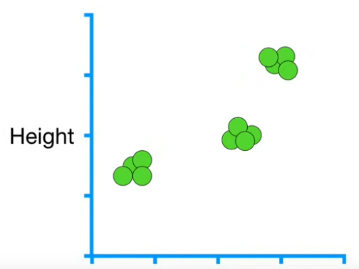

Hình 4.17 Stochatics Gradient descent

Khi có một dữ liệu mới thì chỉ cần cập nhật dữ liệu đấy vào mô hình và thực hiện thêm 1 lần tính toán, ko phải cập nhật lại toàn bộ giá trị như GD. Với các dữ liệu lớn thì SGD sẽ mất thời gian cho lần chạy đầu tiên, các lần cập nhật sau sẽ ko phải chạy lại toàn bộ dữ liệu như GD.

## 4.4 Mini- Batch Gradien Decent

Với tập dữ liệu cực lớn, chúng ta ko thể mỗi lần huấn luyện lại chạy toàn bộ dữ liệu như GD, phương pháp mini- batch sẽ chia tập dữ liệu thành các nhóm. Được gọi là batch size. Mỗi lần huấn luyện sẽ đưa vào các batch size. Ví dụ với tập dữ liệu có 6 dữ liệu, batch size = 3 thì mỗi lần huấn luyện sẽ sử dụng 3 điểm dữ liệu, mất 2 lần cập nhật trọng số để hoàn thành 1 epoch.

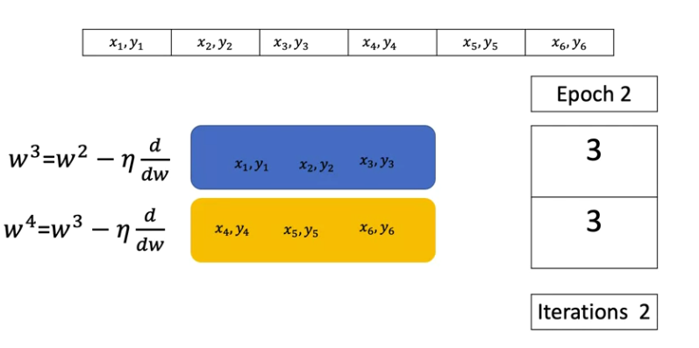

Hình 4.18 Mini- batch GD với batch size là 3

## 4.5 Bernoulli Distribution

Bernoulli distribution là một phân bố rời rạc mô tả biến ngẫu nhiên nhị phân: nó mô tả trường hợp khi đầu ra chỉ nhận một trong hai giá trị x∈{0,1}. Hai giá trị này có thể là head và tail khi tung đồng xu; có thể là fraud transaction và normal transaction trong bài toán xác định giao dịch lừa đảo trong tín dụng; có thể là người và không phải người trong bài toán tìm xem trong một bức ảnh có người hay không.

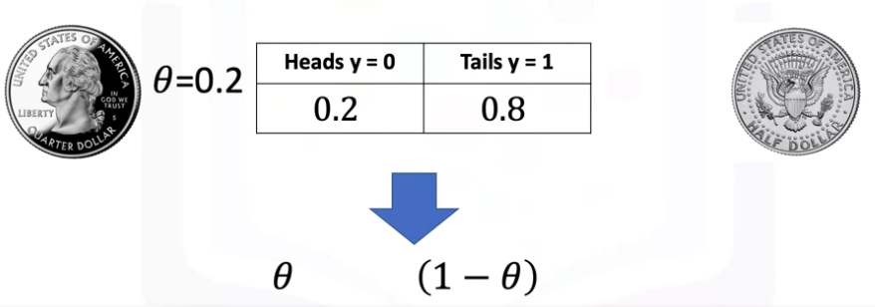

Hình 4.19 Bernoulli

Bernoulli distribution được mô tả bằng một tham số λ∈[0,1] và là xác suất để x=1. Phân bố của mỗi đầu ra sẽ là: p(x=1)=λ, p(x=0)=1−p(x=1)=1−λ

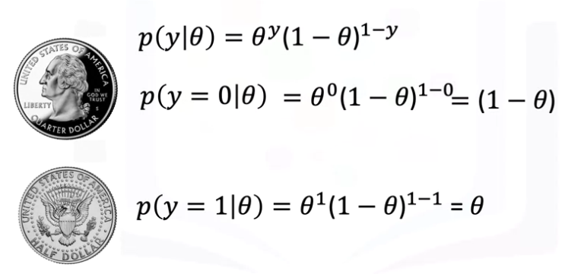

Hình 4.20 Phân phổi Bernoulli

Hai đẳng thức này thường được viết gọn lại: p(x)=λx(1−λ)1-x với giả định rằng 00=1, bởi nếu không thì xác suất sẽ bằng 0.

Phân phối Bernoulli là trường hợp đặc biệt của phân phối nhị phân (Binomial Distribution) với 1 lần tính xác suất.

## 4.6 Phân phối nhị phân (Binomial Distribution)

Ví dụ như tung 3 đồng xu liên tục, xác xuất để hiện head hay tail đều như nhau mỗi lần (0,5 cho mỗi lần tung), các lần tung là độc lập không ảnh hưởng đến nhau, thì xác suất để 2 lần tung trong 3 lần tung ra head là:

P(2|3, 0.5) = ($\frac{3!}{2!*\left(3-2\right)!})0.5*0.5*0.5=0.375$

Ta có công thức tổng quá cho phân phối nhị phân như sau:

P(x|n, p) = ($\frac{n!}{x!*\left(n-x\right)!})p^{x}*(1-{p)}^{n-x}$

Trong đó: x là số lần xảy ra mong muốn, n là tổng số trường hợp xảy ra, p là xác xuất mỗi lần xảy ra mong muốn.

( $\frac{n!}{x!*\left(n-x\right)!})p^{x}$ là có bao nhiêu cách để xảy ra số lần mong muốn.

## 4.7 Softmax Prediction

Hàm softmax được dùng trong dự đoán nhiều đầu ra.

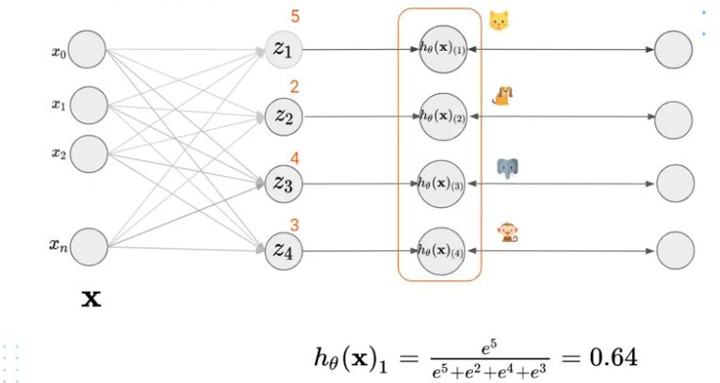

Hình 4.21 Hàm softmax

Các giá trị zi có thể là bất kỳ số nào (số âm, số dương, …), sau khi đi qua hàm softmax sẽ đưa ra các giá trị xác suất trong khoảng từ 0 đến 1, nhưng vẫn giữ được vị trí số hạng ban đầu của nó. Tổng các giá trị sẽ bằng 1. Hàm argmax cũng có thể sử dụng để lấy ra lớp của một đối tượng, hàm argmax không thể dùng cho các phương pháp như gradient descent, lan truyền ngược bởi đạo hàm của nó là không xác định, hoặc bằng 0.

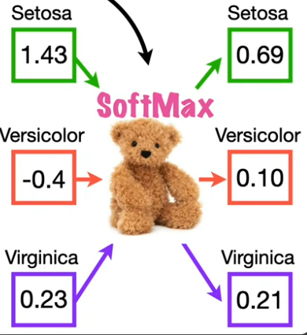

Hình 4.22 Các giá trị sau khi sử dụng hàm softmax

Các giá trị đi qua hàm softmax sẽ được phân bổ trong khoảng [0,1].

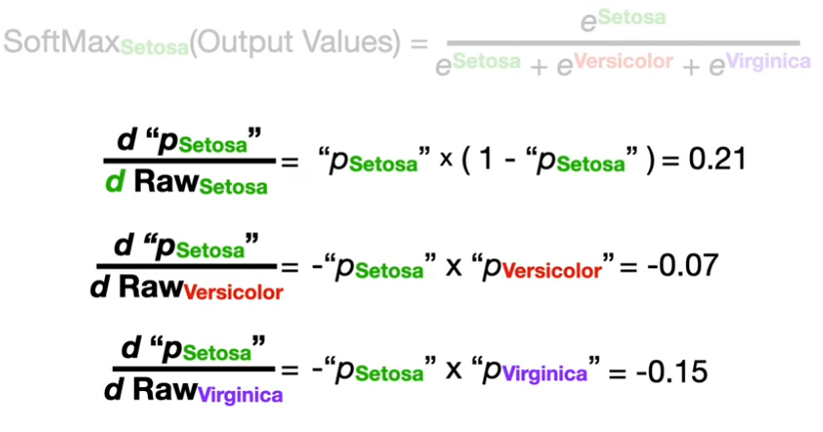

Hình 4.23 Đạo hàm của dữ liệu trong hàm softmax

Hàm softmax có thể được dùng cho GD và lan truyền ngược bởi tính chất đạo hàm này của nó.

## 4.7 Dropout

Dropout là cách thức mà chúng ta giả định một phần các node bị ẩn đi trong quá trình training, qua đó làm giảm tích hòa trộn. Tại mỗi step trong quá trình training, khi thực hiện Forward Propagation (Lan truyền xuôi) đến layer sử dụng Drop-Out, thay vì tính toán tất cả node có trên layer, tại mỗi node ta “gieo xúc xắc” xem node đó có được tính hay không dựa trên xác suất p (thường p [0; 0.5].

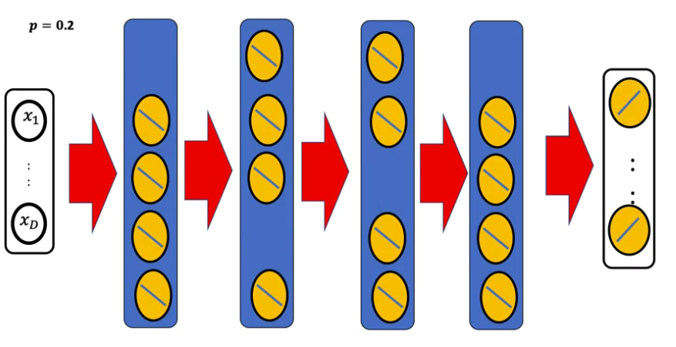

Hình 4.24 Dropout ngẫu nhiên các node trong layer

Mỗi epoch sẽ thực hiện “tắt” một số node ở từng layer là một cách ngẫu nhiên với xác suất p.

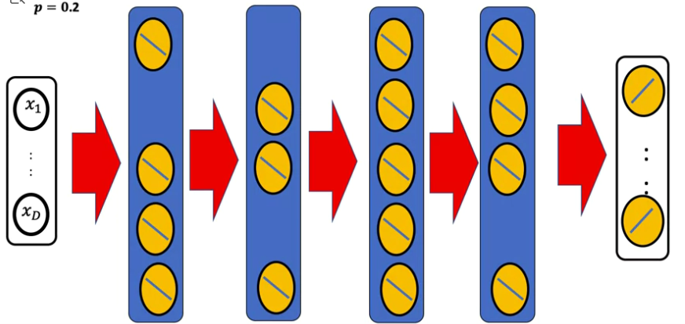

Hình 4.25 Dropout các node ngẫu nhiên cho epoch tiếp theo

Bởi vì nếu mô hình quá nhiều layer, quá nhiều node, mô hình quá phức tạp so với dữ liệu, dẫn đến nguy cơ overfitting, còn mô hình nếu quá đơn giản thì mô hình sẽ underfitting. Để có được số lượng layer phù hợp thì cần thử nhiều lần, sẽ mất khá nhiều thời gian, 🡪 phương pháp dropout.